სამკურნალო პრეპარატის დასახელება
ენზამერი, 40 მგ აპკიანი გარსით დაფარული ტაბლეტები

თვისობრივი და რაოდენობრივი შემადგენლობა
ენზამერი, 40 მგ აპკიანი გარსით დაფარული ტაბლეტები
აპკიანი გარსით დაფარული თითოეული ტაბლეტი შეიცავს 40 მგ ენზალუტამიდს.
დამხმარე ნივთიერებების სრული სიისთვის იხილეთ პარაგრაფი 6.1.

ფარმაცევტული ფორმა
აპკიანი გარსით დაფარული ტაბლეტი.
ენზამერი - 40 მგ აპკიანი გარსით დაფარული ტაბლეტები
აპკიანი გარსით დაფარული, ყვითელი შეფერილობის, მრგვალი ტაბლეტები, ერთ მხარეს ამოტვიფრული წარწერით „40“, დიამეტრით 10.1 მმ ±5%.

კლინიკური მახასიათებლები

სამკურნალო ჩვენებები
ენზამერი ნაჩვენებია:
    - მონოთერაპიის სახით ან ანდროგენულ დეპრივაციულ თერაპიასთან ერთად კომბინაციაში მაღალი რისკის ბიოქიმიური მორეციდივე (BCR) არამეტასტაზური ჰორმონისადმი მგრძნობიარე პროსტატის კიბოს (nmHSPC) მქონე მოზრდილი მამაკაცების სამკურნალოდ, რომლებზეც გადამრჩენი სხივური თერაპია არ არის რეკომენდებული (იხილეთ პარაგრაფი 5.1).
    - ანდროგენულ დეპრივაციულ თერაპიასთან ერთად კომბინაციაში მეტასტაზური ჰორმონისადმი მგრძნობიარე პროსტატის კიბოს (mHSPC) მქონე მოზრდილი მამაკაცების სამკურნალოდ (იხილეთ პარაგრაფი 5.1).
    - მაღალი რისკის არამეტასტაზური კასტრაციისადმი რეზისტენტული პროსტატის კიბოს (CRPC) მქონე მოზრდილი მამაკაცების სამკურნალოდ (იხილეთ პარაგრაფი 5.1).
    - მეტასტაზური CRPC-ის მქონე მოზრდილი მამაკაცების სამკურნალოდ, რომლებიც არიან ასიმპტომატური ან მსუბუქად სიმპტომატური უშედეგო ანდროგენული დეპრივაციული თერაპიის შემდეგ და რომლებშიც ქიმიოთერაპია კლინიკურად ჯერ არ არის ნაჩვენები (იხილეთ პარაგრაფი 5.1).
    - მეტასტაზური CRPC-ის მქონე მოზრდილი მამაკაცების სამკურნალოდ, რომელთა დაავადება პროგრესირდა დოცეტაქსელის შემცველი თერაპიის დროს ან მის შემდეგ.

პრეპარატის დოზირება და მიღების მეთოდი
ენზალუტამიდით მკურნალობა უნდა დაიწყოს და მასზე მეთვალყურეობა განახორციელოს პროსტატის კიბოს სამედიცინო მკურნალობის გამოცდილების მქონე სპეციალისტმა ექიმებმა.
დოზირება

რეკომენდებული დოზაა 160 მგ ენზალუტამიდი (აპკიანი გარსით დაფარული 40 მგ-იანი ოთხი ტაბლეტი) ერთჯერადი პერორალური დღიური დოზის სახით.

CRPC-ის ან mHSPC-ის მქონე პაციენტების მკურნალობისას, რომლებსაც არ ჩატარებიათ ქირურგიული კასტრაცია, საჭიროა გაგრძელდეს მალუთეინიზებელი ჰორმონის გამოთავისუფლების მასტიმულირებელი ჰორმონის (LHRH) ანალოგით სამედიცინო კასტრაცია.

მაღალი რისკის BCR nmHSPC-ის მქონე პაციენტებს შეიძლება ჩაუტარდეთ ენზამერით მკურნალობა LHRH-ია ანალოგთან ერთად ან მის გარეშე. პაციენტებში, რომლებიც იღებენ ენზამერს LHRH-ის ანალოგთან ერთად ან მის გარეშე, მკურნალობა შეიძლება შეჩერდეს, თუ თერაპიის 36 კვირის შემდეგ PSA-ის აღმოჩენა ვერ ხდება (< 0.2 ნგ/მლ-ზე). მკურნალობა უნდა განახლდეს, როდესაც PSA-ის დონე გაიზრდება ≥ 2.0 ნგ/მლ-მდე იმ პაციენტებში, რომლებსაც წარსულში ჩაუტარდათ რადიკალური პროსტატექტომია, ან ≥ 5.0 ნგ/მლ-მდე იმ პაციენტებში, რომლებსაც წარსულში ჩაუტარდათ პირველადი სხივური თერაპია. თუ თერაპიის 36 კვირის შემდეგ PSA გამოვლენადია (≥ 0.2 ნგ/მლ-ზე), მკურნალობა უნდა გაგრძელდეს (იხილეთ პარაგრაფი 5.1).

თუ პაციენტი გამოტოვებს ენზამერის მიღებას ჩვეულ დროს, დანიშნული დოზა უნდა მიიღოთ ჩვეულ დროსთან რაც შეიძლება ახლო პერიოდში. თუ პაციენტი გამოტოვებს დოზას მთელი დღის განმავლობაში, მკურნალობა უნდა განახლდეს მეორე დღეს ჩვეულებრივი დღიური დოზით.

თუ პაციენტს აღენიშნება ≥3 ხარისხის ტოქსიკურობა ან არასატანი გვერდითი რეაქცია, დოზირება უნდა შეჩერდეს ერთი კვირის განმავლობაში ან ვიდრე სიმპტომები არ შემსუბუქდება ≤2 ხარისხამდე, შემდეგ კი, საჭიროების შემთხვევაში, განახლდება იგივე ან შემცირებული დოზა (120 მგ ან 80 მგ).

ძლიერ CYP2C8 ინჰიბიტორებთან თანმხლები გამოყენება
შესაძლებლობის შემთხვევაში, ძლიერ CYP2C8 ინჰიბიტორებთან ერთად თანმხლები გამოყენება თავიდან უნდა აირიდონ. თუ პაციენტებში საჭიროა ძლიერი CYP2C8 ინჰიბიტორის თანმხლები გამოყენება, ენზალუტამიდის დოზა უნდა შემცირდეს 80 მგ-მდე დღეში ერთხელ. თუ ძლიერი CYP2C8 ინჰიბიტორის თანმხლები მიღება შეწყდება, ენზალუტამიდის დოზა უნდა დაუბრუნდეს იმ დოზას, რომელიც ძლიერი CYP2C8 ინჰიბიტორის მიღების დაწყებამდე გამოიყენებოდა (იხილეთ პარაგარაფი 4.5).

ხანდაზმულები
ხანდაზმული პაციენტებისთვის დოზის კორექცია საჭირო არ არის (იხილეთ პარაგრაფები 5.1 და 5.2).

ღვიძლის დისფუნქცია
დოზის კორექცია საჭირო არ არის ღვიძლის მსუბუქი, საშუალო ან მძიმე დისფუნქციის მქონე პაციენტებში (შესაბამისად, ჩაილდ-პიუს კლასი A, B ან C). თუმცა, ენზალუტამიდის ნახევარგამოყოფის პერიოდის მატება დაფიქსირდა ღვიძლის მძიმე დისფუნქციის მქონე პაციენტებში (იხილეთ პარაგრაფები 4.4 და 5.2).

თირკმლის დისფუნქცია
დოზის კორექცია საჭირო არ არის თირკმლის მსუბუქი ან საშუალო სიმძიმის დისფუნქციის მქონე პაციენტებში (იხილეთ პარაგრაფი 5.2). საჭიროა სიფრთხილის გამოჩენა თირკმლის მძიმე დისფუნქციის ან თირკმლის ტერმინალური უკმარისობის მქონე პაციენტებში (იხილეთ პარაგრაფი 4.4).

პედიატრიული პოპულაცია
ენზალუტამიდის შესაბამისი გამოყენება პედიატრიულ პოპულაციაში არ ხდება CRPC-ის, mHSPC-ის ან მაღალი რისკის ჯგუფის მოზრდილი მამაკაცების მკურნალობის ჩვენების შესაბამისად.

პრეპარატის მიღების მეთოდი
ენზამერი განკუთვნილია პერორალური გამოყენებისთვის. აპკიანი გარსით დაფარული ტაბლეტები არ უნდა დაიჭრას, დაიფშვნას ან დაიღეჭოს, ისინი უნდა გადაიყლაპოს მთლიანად საკმარისი ოდენობის წყალთან ერთად და შეიძლება მიღება საკვებთან ერთად ან მის გარეშე.

უკუჩვენებები
ჰიპერმგრძნობელობა აქტიური ნივთიერებ(ებ)ის ან 6.1 პარაგრაფში ჩამოთვლილი რომელიმე დამხმარე ნივთიერების მიმართ.
ქალები, რომლებიც არიან ან შეიძლება დაორსულდნენ (იხიელთ პარაგრაფები 4.6 და 6.6).

სპეციალური გაფრთხილებები და სიფრთხილის ზომები პრეპარატის გამოყენებისას

კრუნჩხვების რისკი
ენზალუტამიდის გამოყენება დაკავშირებულია კრუნჩხვებთან (იხილეთ პარაგრაფი 4.8). კრუნჩხვების განვითარების შემთხვევაში მკურნალობის გაგრძელების გადაწყვეტილება უნდა მიიღონ ცალკეული შემთხვევის მიხედვით.

უკანა შექცევადი ენცეფალოპათიის სინდრომი
პაციენტებში, რომლებიც იღებენ ენზამერს, გამოვლინდა უკანა შექცევადი ენცეფალოპათიის სინდრომის (PRES) იშვიათი შემთხვევები (იხილეთ პარაგრაფი 4.8). PRES იშვიათი, შექცევადი, ნევროლოგიური დარღვევაა, რომელიც შეიძლება გამოვლინდეს სწრაფად ზრდადი სიმპტომებით, კრუნჩხვების, თავის ტკივილის, კონფუზიის, სიბრმავის და სხვა მხედველობისა და ნევროლოგიური დარღვევების ჩათვლით, თანმხლები ჰიპერტენზიით ან მის გარეშე. PRES-ის დიაგნოზის დასმა მოითხოვს ტვინის გამოსახულებით კვლევას, სასურველია მაგნიტურ-რეზონანსული გამოსახვით (MRI) დადასტურება. პაციენტებში, რომლებსაც განუვითარდებათ PRES, რეკომენდებულია ენზამერის მიღების შეწყვეტა.

მეორე პირველადი ავთვისებიანი სიმსივნეები
კლინიკურ კვლევებში, ენზალუტამიდით ნამკურნალებ პაციენტებში მეორე პირველადი ავთვისებიანი სიმსივნეების შემთხვევები დაფიქსირდა. მე-3 ფაზის კლინიკურ კვლევებში, ენზალუტამიდით ნამკურნალებ პაციენტებში ყველაზე ხშირად და პლაცებოსთან შედარებით უფრო ხშირად დაფიქსირებული მოვლენები იყო შარდის ბუშტის კიბო (0.3%), მსხვილი ნაწლავის ადენოკარცინომა (0.2%), გარდამავალუჯრედოვანი კარცინომა (0.2%) და ავთვისებიანი მელანომა (0.2%).
პაციენტებს უნდა ურჩიონ რომ მიმართონ დაუყოვნებლივ ექიმს, თუ ენზალუტამიდით მკურნალობისას შეამჩნევენ კუჭ-ნაწლავის ტრაქტიდან სისხლდენის ნიშნებს, მაკროსკოპულ ჰემატურიას ან სხვა სიმპტომებს, როგორიცაა დიზურია ან შარდვის გაძლიერებული მოთხოვნილება.

სხვა სამკურნალო პრეპარატებთან თანმხლები გამოყენება
ენზალუტამიდი ფერმენტის ძლიერი სტიმულატორია და შეიძლება გამოიწვიოს ხშირად გამოყენებული ბევრი სამკურნალო საშუალების ეფექტურობის დაქვეითენა (იხილეთ მაგალითები 4.5 პარაგრაფში). შესაბამისად, ენზალუტამიდით მკურნალობის დაწყებისას საჭიროა თანმხლები სამკურნალო საშუალებების შესწავლა. საჭიროა ენზალუტამიდის თანმხლები გამოყენების თავიდან არიდება სამკურნალო პრეპარატებთან, რომლებიც მრავალი მეტაბოლიზებელი ფერმენტის ან გადამტანის მგრძნობიარე სუბსტრატებია (იხილეთ პარაგრაფი 4.5), თუ მათ არ გააჩნიათ მნიშვნელოვანი სამკურნალო ეფექტი პაციენტისთვის და თუ დოზის კორექცია ადვილად ვერ მოხდება ეფექტურობის ან პლაზმური კონცენტრაციების მონიტორინგის საფუძველზე.

საჭიროა ვარფარინთან და კუმარინის მსგავს ანტიკოაგულანტებთან ერთად მიღების თავიდან არიდება. თუ ენზამერი მიიღება CYP2C9-ით მეტაბოლიზებულ ანტიკოაგულანტთან (მაგალითად, ვარფარინი ან აცენოკუმაროლი) ერთად, აუცილებელია საერთაშორისო ნორმალიზებული თანაფარდობის (INR) დამატებითი მონიტორინგის ჩატარება (იხილეთ პარაგრაფი 4.5).

თირკმლის დისფუნქცია
საჭიროა სიფრთხილის გამოჩენა თირკმლის მძიმე დისფუნქციის მქონე პაციენტებში, რადგან ენზალუტამიდი არ არის შესწავლილი პაციენტთა ამ პოპულაციაში.

ღვიძლის მძიმე დისფუნქცია
ენზალუტამიდის ნახევარგამოყოფის პერიოდის მატება დაფიქსირდა ღვიძლის მძიმე დისფუნქციის მქონე პაციენტებში, რაც შესაძლოა დაკავშირებული იყოს ქსოვილებში განაწილების გაზრდასთან. ამ დაკვირვების კლინიკური მნიშვნელობა უცნობია. თუმცა, მოსალოდნელია სტაბილური კონცენტრაციების მიღწევის გახანგრძლივებული დრო და შეიძლება გაიზარდოს მაქსიმალური ფარმაკოლოგიური ეფექტის მიღწევის დრო და ასევე ფერმენტის სტიმულირების დაწყების და დაქვეითების დრო (იხილეთ პარაგრაფი 4.5).

გულ-სისხლძარღვთა სისტემის დაავადება
მე-3 ფაზის კვლევებს გამოეთიშა პაციენტები, რომლებსაც ჰქონდათ მიოკარდიუმის ინფარქტი (ბოლო 6 თვის განმავლობაში) ან არასტაბილური სტენოკარდია (ბოლო 3 თვის განმავლობაში), ნიუ-იორკის გულის ასოციაციის (NYHA) III ან IV კლასის გულის უკმარისობა, გარდა იმ შემთხვევებისა, როდესაც მარცხენა პარკუჭის განდევნის ფრაქცია (LVEF) ≥ 45%-ზე, ბრადიკარდია ან უკონტროლო ჰიპერტენზია. ეს უნდა გაითვალისწინონ, თუ ამ პაციენტებს ენიშნებათ ენზამერი.

ანდროგენულმა დეპრივაციულმა თერაპიამ შეიძლება გაახანგრძლივოს QT ინტერვალი
QT ინტერვალის გახანგრძლივების ისტორიის ან რისკ-ფაქტორების მქონე პაციენტებში და პაციენტებში, რომლებიც თანმხლებ სამკურნალო პრეპარატებს იღებენ, რომლებმაც შეიძლება გაახანგრძლივონ QT ინტერვალი (იხილეთ პარაგრაფინ 4.5), აუცილებელია, რომ ექიმებმა ენზამერით მკურნალობის დაწყებამდე შეაფასონ სარგებლისა და რისკის თანაფარდობა, პარკუჭოვანი ტაქიკარდიის პოტენციალის ჩათვლით.

ქიმიოთერაპიასთან ერთად გამოყენება
ენზამერისა და ციტოტოქსიური ქიმიოთერაპიის ერთდროული გამოყენების უსაფრთხოება და ეფექტურობა დადგენილი არ არის. ენზალუტამიდთან ერთდროულ მიღებას არ აქვს კლინიკურად მნიშვნელოვანი გავლენა ინტრავენური დოცეტაქსელის ფარმაკოკინეტიკაზე (იხილეთ პარაგარფი 4.5); თუმცა, დოცეტაქსელით გამოწვეული ნეიტროპენიის შემთხვევების ზრდა არ არის გამორიცხული.

კანის მძიმე რეაქციები
ენზალუტამიდით მკურნალობისას გამოვლინდა კანის მძიმე გვერდითი რეაქციები (SCAR), მათ შორის სტივენს-ჯონსონის სინდრომი, რომელიც შეიძლება სიცოცხლისთვის საშიში ან ფატალური იყოს.
პრეპარატის დანიშვნისას პაციენტებს უნდა მიაწოდონ ინფორმაცია ნიშნებისა და სიმპტომების შესახებ და საჭიროა განხორციელდეს კანის რეაქციების მონიტორინგი.

თუ გამოვლინდება ამ რეაქციის ნიშნები და სიმპტომები, ენზალუტამიდის მიღება დაუყოვნებლივ უნდა შეწყდეს და განიხილონ ალტერნატიული მკურნალობა (საჭიროებისამებრ).

ჰიპერმგრძნობელობითი რეაქციები
ენზალუტამიდის გამოყენებისას დაფიქსირდა ჰიპერმგრძნობელობის რეაქციები, რომლებიც გამოვლინდა სიმპტომებით, რაც მოიცავდა, მაგრამ არ შემოიფარგლებოდა მხოლოდ გამონაყარით ან სახის, ენის, ტუჩის ან ხახის შეშუპებით (იხილეთ პარაგარფი 4.8).

მონოთერაპიის სახით ენზამერის გამოყენება მაღალი რისკის BCR nmHSPC-ის მქონე პაციენტებში
EMBARK კვლევის შედეგები მიუთითებს, რომ ენზამერი მონოთერაპიის სახით და ანდროგენულ დეპრივაციულ თერაპიასთან ერთად კომბინაციაში არ წარმოადგენს ეკვივალენტურ მკურნალობის ვარიანტებს მაღალი რისკის BCR nmHSPC-ის მქონე პაციენტებში (იხილეთ პარაგრაფები 4.8 და 5.1). ენზამერი ანდროგენულ დეპრივაციულ თერაპიასთან ერთად კომბინაციაში ითვლება მკურნალობის სასურველ ვარიანტად, გარდა იმ შემთხვევებისა, როდესაც ანდროგენულ დეპრივაციული თერაპიის დამატებამ შეიძლება გამოიწვიოს მიუღებელი ტოქსიკურობა ან რისკი.

პრეპარატის გამოშვების ფორმასთან დაკავშირებული დისფაგია
არსებობს ანგარიშები პაციენტების მიერ ენზამერის გადაყლაპვის გართულების შესახებ, მათ შორის დახრჩობის შემთხვევების შესახებ. ყლაპვის გაძნელება და დახრჩობის შემთხვევები ძირითადად კაფსულას შეეხებოდა, რაც შეიძლება დაკავშირებული იყო პრეპარატის უფრო დიდ ზომასთან. პაციენტებს უნდა ურჩიონ გადაყლაპონ ტაბლეტები მთლიანად საკმარისი ოდენობის წყალთან ერთად.

დამხმარე ნივთიერებები
ეს პრეპარატი შეიცავს 1 მმოლ-ზე ნაკლებ ნატრიუმს (23 მგ-ზე ნაკლებს) თითოეულ აპკიანი გარსით დაფარულ ტაბლეტში, რაც იმას ნიშნავს, რომ ის არსებითად „ნატრიუმის გარეშეა“.

წამალთაშორისი ურთიერთქმედება და ურთიერთქმდების სხვა ფორმები
სხვა სამკურნალო პრეპარატების პოტენციური გავლენა ენზალუტამიდის ზემოქმედებაზე
CYP2C8 ინჰიბიტორები
CYP2C8 მნიშვნელოვან როლს თამაშობს ენზალუტამიდის ელიმინაციასა და მისი აქტიური მეტაბოლიტის ფორმირებაში. ჯანმრთელ მამრობითი სქესის სუბიექტებში ძლიერი CYP2C8 ინჰიბიტორის, გემფიბროზილის (600 მგ დღეში ორჯერ) პერორალური მიღების შემდეგ, ენზალუტამიდის AUC გაიზარდა 326%-ით, ხოლო ენზალუტამიდის Cmax შემცირდა 18%-ით. შეუკავშირებელი ენზალუტამიდის პლიუს შეუკავშირებელი აქტიური მეტაბოლიტის შემთხვევაში, AUC გაიზარდა 77%-ით, ხოლო Cmax შემცირდა 19%-ით. ენზალუტამიდით მკურნალობის დროს თავიდან უნდა აირიდონ ძლიერი CYP2C8 ინჰიბიტორების (მაგ., გემფიბროზილი) გამოყენება ან საჭიროა გამოიყენონ დიდი სიფრთხილით. თუ პაციენტებს ერთდროულად უნდა მიეცეთ ძლიერი CYP2C8 ინჰიბიტორი, ენზალუტამიდის დოზა უნდა შემცირდეს 80 მგ-მდე დღეში ერთხელ (იხილეთ პარაგრაფი 4.2).
CYP3A4 ინჰიბიტორები
CYP3A4 ენზალუტამიდის მეტაბოლიზმში უმნიშვნელო როლს ასრულებს. ჯანმრთელი მამრობითი სქესის სუბიექტებში ძლიერი CYP3A4 ინჰიბიტორის, იტრაკონაზოლის (200 მგ დღეში ერთხელ) პერორალური მიღების შემდეგ, ენზალუტამიდის AUC გაიზარდა 41%-ით, ხოლო Cmax უცვლელი დარჩა. შეუკავშირებელი ენზალუტამიდისა პლიუს შეუკავშირებელი აქტიური მეტაბოლიტის შემთხვევაში, AUC გაიზარდა 27%-ით, ხოლო Cmax კვლავ უცვლელი დარჩა. დოზის კორექცია საჭირო არ არის, როდესაც Xtandi მიიღება CYP3A4 ინჰიბიტორებთან ერთად.
CYP2C8 და CYP3A4 სტიმუალტორები
ჯანმრთელი მამრობითი სქესის სუბიექტებში ზომიერი CYP2C8 და ძლიერი CYP3A4 სტიმუალტორის რიფამპინის (600 მგ დღეში ერთხელ) პერორალური მიღების შემდეგ, ენზალუტამიდისა და მისი აქტიური მეტაბოლიტის AUC შემცირდა 37%-ით, ხოლო Cmax უცვლელი დარჩა. CYP2C8 ან CYP3A4 სტიმულატორებთან ერთად ენზამერის მიღებისას დოზის კორექცია საჭირო არ არის.

ენზალუტამიდის პოტენციური გავლენა სხვა სამკურნალო პრეპარატების ზემოქმედებაზე
ფერმენტის სტიმულირება
ენზალუტამიდი არის ფერმენტის ძლიერი სტიმულატორი და ზრდის მრავალი ფერმენტისა და გადამტანის სინთეზს; შესაბამისად, მოსალოდნელია ურთიერთქმედება ხშირად გამოყენებულ მრავალ სამკურნალო პრეპარატთან, რომლებიც ფერმენტების ან გადამტანების სუბსტრატებია. პლაზმური კონცენტრაციების შემცირება შეიძლება იყოს მნიშვნელოვანი და გამოიწვიოს კლინიკური ეფექტის დაკარგვა ან შემცირება. ასევე არსებობს აქტიური მეტაბოლიტების მომატებული ფორმირების რისკი. ენზიმები, რომელთა სტიმულირება შეიძლება მოხდეს ღვიძლსა და ნაწლავებში არის CYP3A, CYP2B6, CYP2C9, CYP2C19 და ურიდინ 5'-დიფოსფო-გლუკურონოზილტრანსფერაზა (UGTs - გლუკურონიდის კონიუგაციის ფერმენტები). ასევე შეიძლება მოხდეს ზოგიერთი გადამტანის სტიმულირება, მაგალითად, წამლის მულტირეზისტენტობასთან ასოცირებული ცილა 2 (MRP2) და ანიონ-ტრანსპორტირების ორგანული პოლიპეპტიდი 1B1 (OATP1B1).
ინ ვივო კვლევებმა აჩვენა, რომ ენზალუტამიდი არის ძლიერი CYP3A4 სტიმულატორი და ზომიერი CYP2C9 და CYP2C19 სტიმულატორი. პროსტატის კიბოთი დაავადებულ პაციენტებში ენზალუტამიდის (160 მგ დღეში ერთხელ) და მგრძნობიარე CYP სუბსტრატების ერთჯერად პერორალურ დოზებთან ერთად მიღებამ გამოიწვია მიდაზოლამის (CYP3A4 სუბსტრატი) AUC-ის 86%-ით შემცირება, S-ვარფარინის (CYP2C9 სუბსტრატი) AUC-ის 56%-ით შემცირება და ომეპრაზოლის (CYP2C19 სუბსტრატი) AUC-ის 70%-ით შემცირება. შესაძლოა, UGT1A1-ის სტიმულირებაც მოხდა. მეტასტაზური CRPC-ის მქონე პაციენტებში ჩატარებულ კლინიკურ კვლევაში, Xtandi-მ (160 მგ დღეში ერთხელ) არ მოახდინა კლინიკურად მნიშვნელოვანი გავლენა ინტრავენურად შეყვანილი დოცეტაქსელის ფარმაკოკინეტიკაზე (75 მგ/მ2 ინფუზია ყოველ 3 კვირაში ერთხელ). დოცეტაქსელის AUC შემცირდა 12%-ით [საშუალო გეომეტრიული თანაფარდობა (GMR) = 0.882 (90% CI: 0.767, 1.02)], ხოლო Cmax შემცირდა 4%-ით [GMR = 0.963 (90% CI: 0.834, 1.11)].
მოსალოდნელია ურთიერთქმედება გარკვეულ სამკურნალო საშუალებებთან, რომლებიც გამოიყოფა მეტაბოლიზმის ან აქტიური ტრანსპორტირების გზით. თუ მათ სამკურნალო ეფექტს პაციენტისთვის დიდი მნიშვნელობა აქვს და ადვილად ვერ ხორციელდება დოზის კორექცია ეფექტურობის მონიტორინგის მიხედვით ან პლაზმაში კონცენტრაციების გამო, ამ სამკურნალო საშუალებების გამოყენება თავიდან უნდა აირიდონ ან გამოიყენონ სიფრთხილით. პარაცეტამოლის მიღების შემდეგ ღვიძლის დაზიანების რისკი, სავარაუდოდ, უფრო მაღალია იმ პაციენტებში, რომლებიც ერთდროულად იღებენ ფერმენტის სტიმულატორებს.
სამკურნალო პრეპარატების ჯგუფები, რომლებზეც შესაძლებელია გავლენა მოახდინოს პრეპარატმა, მოიცავს, მაგრამ არ შემოიფარგლება შემდეგით:

- ტკივილგამაყუჩებლები (მაგ. ფენტანილი, ტრამადოლი)
- ანტიბიოტიკები (მაგ. კლარითრომიცინი, დოქსიციკლინი)
- სიმსივნის საწინააღმდეგო საშუალებები (მაგ. კაბაზიტაქსელი)
- ეპილეფსიის საწინააღმდეგო საშუალებები (მაგ. კარბამაზეპინი, კლონაზეპამი, ფენიტოინი, პრიმიდონი, ვალპროის მჟავა)
- ანტიფსიქოზური საშუალებები (მაგ. ჰალოპერიდოლი)
- ანტითრომბოზული საშუალებები (მაგ. აცენოკუმაროლი, ვარფარინი, კლოპიდოგრელი)
- ბეტა-ბლოკატორები (მაგ. ბისოპროლოლი, პროპრანოლოლი)
- კალციუმის არხის ბლოკატორები (მაგ. დილთიაზემი, ფელოდიპინი, ნიკარდიპინი, ნიფედიპინი, ვერაპამილი)
- გულის გლიკოზიდები (მაგ. დიგოქსინი)
- კორტიკოსტეროიდები (მაგ. დექსამეტაზონი, პრედნიზოლონი)
- აივ ინფექციის საწინააღმდეგო ანტივირუსული საშუალებები (მაგ. ინდინავირი, რიტონავირი)
- საძილე საშუალებები (მაგ. დიაზეპამი, მიდაზოლამი, ზოლპიდემი)
- იმუნოსუპრესიული საშუალებები (მაგ. ტაკროლიმუსი)
- პროტონული ტუმბოს ინჰიბიტორი (მაგ. ომეპრაზოლი)
- სტატინები, რომლებიც მეტაბოლიზდება CYP3A4-ით (მაგ. ატორვასტატინი, სიმვასტატინი)
- ფარისებრი ჯირკვლის სამკურნალო საშუალებები (მაგ. ლევოთიროქსინი)
ენზალუტამიდის სრული სტიმულაციური პოტენციალი შეიძლება არ გამოვლინდეს მკურნალობის დაწყებიდან დაახლოებით 1 თვის შემდეგ, როდესაც მიიღწევა ენზალუტამიდის სტაბილური პლაზმური კონცენტრაციები, თუმცა ზოგიერთი სტიმულაციური ეფექტი შეიძლება უფრო ადრეც გამოვლინდეს. ისეთ სამკურნალო პრეპარატებზე მყოფი პაციენტები, რომლებიც წარმოადგენენ CYP2B6, CYP3A4, CYP2C9, CYP2C19 ან UGT1A1 სუბსტრატებს, უნდა შეფასდნენ ფარმაკოლოგიური ეფექტების შესაძლო დაკარგვის (ან ეფექტების გაძლიერება აქტიური მეტაბოლიტების წარმოქმნის შემთხვევაში) თვალსაზრისით ენზალუტამიდით მკურნალობის პირველი თვის განმავლობაში და საჭიროების შემთხვევაში უნდა განიხილონ დოზის კორექცია. ენზალუტამიდის ხანგრძლივი ნახევარგამოყოფის პერიოდის (5.8 დღე, იხილეთ პარაგრაფი 5.2) გათვალისწინებით, ფერმენტებზე ზემოქმედება შეიძლება გაგრძელდეს ენზალუტამიდის შეწყვეტის შემდეგ ერთი თვის ან მეტი ხნის განმავლობაში. ენზალუტამიდით მკურნალობის შეწყვეტისას შეიძლება საჭირო გახდეს თანმხლები სამკურნალო პრეპარატის დოზის თანდათანობითი შემცირება.

CYP1A2 და CYP2C8 სუბსტრატები
ენზალუტამიდმა (160 მგ დღეში ერთხელ) არ გამოიწვია კოფეინის (CYP1A2 სუბსტრატი) ან პიოგლიტაზონის (CYP2C8 სუბსტრატი) AUC ან Cmax-ის კლინიკურად მნიშვნელოვანი ცვლილება. პიოგლიტაზონის AUC გაიზარდა 20%-ით, ხოლო Cmax შემცირდა 18%-ით. კოფეინის AUC და Cmax შემცირდა შესაბამისად 11%-ით და 4%-ით. დოზის კორექცია არ არის საჭირო, როდესაც CYP1A2 ან CYP2C8 სუბსტრატი ენზამერთან ერთად მიიღება.

P-gp სუბსტრატები
ინ ვიტრო მონაცემები მიუთითებს, რომ ენზალუტამიდი შეიძლება იყოს ეფლუქსორული გადამტანის P-gp ინჰიბიტორი. ენზალუტამიდის მსუბუქი დამთრგუნველი ეფექტი P-gp-ზე, სტაბილურ მდგომარეობაში, დაფიქსირდა კვლევაში, რომელშიც მონაწილეობდნენ პროსტატის კიბოთი დაავადებული პაციენტები, რომლებმაც მიიღეს ზონდის P-gp სუბსტრატის დიგოქსინის ერთჯერადი პერორალური დოზა ენზალუტამიდის მიღებამდე და მასთან ერთად (თანმხლები მიღება მოხდა 160 მგ ენზალუტამიდის დღეში ერთხელ დოზირებისას მინიმუმ 55 დღის განმავლობაში). დიგოქსინის პლაზმური დონეები გაიზომა ვალიდირებული თხევადი ქრომატოგრაფიისა და ტანდემური მას-სპექტრომეტრიის ანალიზის გამოყენებით. დიგოქსინის AUC და Cmax გაიზარდა შესაბამისად 33%-ით და 17%-ით. ვიწრო თერაპიული დიაპაზონის მქონე სამკურნალო საშუალებები, რომლებიც წარმოადგენენ P-gp-ს სუბსტრატებს (მაგ. კოლხიცინი, დაბიგატრან ეტექსილატი, დიგოქსინი), სიფრთხილით უნდა გამოიყენონ ენზამერთან ერთად და შეიძლება საჭირო გახდეს დოზის კორექცია პლაზმური ოპტიმალური კონცენტრაციების შესანარჩუნებლად.

ლაბორატორიული ტესტის ჩარევა
ენზალუტამიდით ნამკურნალებ პაციენტებში, დიგოქსინით მკურნალობისგან დამოუკიდებლად, სისხლის პლაზმაში ცრუდ მომატებული დიგოქსინის დონის მაჩვენებლები გამოვლინდა ქემილუმინესცენტური მიკრონაწილაკების იმუნოანალიზის (CMIA) დროს. შესაბამსიად, სისხლის პლაზმაში CMIA-თი მიღებული დიგოქსინის დონის მაჩვენებლები სიფრთხილით უნდა განიმარტოს და დადასტურდეს სხვა ტიპის ანალიზით დიგოქსინის დოზებტან მიმართებაში რაიმე ნაბიჯის გადადგმამდე.
BCRP სუბსტრატები
სტაბილურ მდგომარეობაში, ენზალუტამიდმა არ გამოიწვია ძუძუს კიბოს რეზისტენტობის ცილის (BCRP) სუბსტრატის, როზუვასტატინის, ექსპოზიციის კლინიკურად მნიშვნელოვანი ცვლილება პროსტატის კიბოს მქონე აციენტებში, რომლებმაც მიიღეს როზუვასტატინის ერთჯერადი პერორალური დოზა ენზალუტამიდის მიღებამდე და მასთან ერთად (ერთდროული მიღება მოხდა ენზალუტამიდის 160 მგ დღეში ერთხელ მიღებისას მინიმუმ 55 დღის განმავლობაში). როზუვასტატინის AUC შემცირდა 14%-ით, ხოლო Cmax გაიზარდა 6%-ით. დოზის კორექცია საჭირო არ არის, როდესაც BCRP სუბსტრატი ენზამერთან ერთად მიიღება.
MRP2, OAT3 და OCT1 სუბსტრატები
ინ ვიტრო მონაცემებზე დაყრდნობით, MRP2-ის (ნაწლავში), ასევე ორგანული ანიონების გადამტანი 3-ის (OAT3) და ორგანული კათიონების გადამტანი 1-ის (OCT1) (სისტემურად) ინჰიბირება არ არის გამორიცხული. თეორიულად, ამ გადამტანების სტიმულაციაც შესაძლებელია და საბოლოო ეფექტი ამჟამად უცნობია.

სამედიცინო პრეპარატები, რომლებიც ახანგრძლივებენ QT ინტერვალს
რადგან ანდროგენურმა დეპრივაციულმა მკურნალობამ შეიძლება გაახანგრძლივოს QT ინტერვალი, ყურადღებით უნდა შეფასდეს ენზამერის ერთდროული გამოყენება QT ინტერვალის გამახანგრძლივებელ სამკურნალო საშუალებებთან ან პარკუჭოვანი ტაქიკარდიის გამომწვევ სამკურნალო საშუალებებთან, როგორიცაა IA კლასი (მაგ. ქინიდინი, დიზოპირამიდი) ან III კლასი (მაგ. ამიოდარონი, სოტალოლი, დოფეტილიდი, იბუტილიდი), ანტიარითმული პრეპარატები, მეტადონი, მოქსიფლოქსაცინი, ანტიფსიქოზური საშუალებები და ა.შ. (იხილეთ პარაგრაფი 4.4).

საკვების გავლენა ენზალუტამიდის ზემოქმედებაზე
საკვებს კლინიკურად მნიშვნელოვანი გავლენა არ აქვთ ენზალუტამიდის ექსპოზიციის ხარისხზე. კლინიკურ კვლევებში ენზამერი მიიღეს საკვებისგან დამოუკიდებლად.

ფერტილობა, ორსულობა და ლაქტაცია
რეპროდუქციული პოტენციალის მქონე ქალები
არ არსებობს მონაცემები ადამიანებში ენზამერის გამოყენების შესახებ ორსულობის დროს და ეს სამკურნალო პროდუქტი არ არის განკუთვნილი რეპროდუქციული პოტენციალის მქონე ქალებისთვის. ამ პრეპარატმა შეიძლება ზიანი მიაყენოს ნაყოფს ან ორსულობის პოტენციური შეწყვეტა გამოიწვიოს, თუ ის ორსულადაა (იხილეთპარაგრაფები 4.3, 5.3 და 6.6).

კონტრაცეფცია მამაკაცებსა და ქალებში
არ არის ცნობილი ენზალუტამიდის ან მისი მეტაბოლიტების არსებობის შესახებ სპერმაში. ენზალუტამიდით მკურნალობის დროს და მისი დასრულებიდან 3 თვის განმავლობაში, თუ პაციენტი სქესობრივ კავშირს ამყარებს ორსულ ქალთან, აუცილებელია პრეზერვატივის და ჩასახვის საწინააღმდეგო სხვა საშუალების გამოყენება მკურნალობის დროს და მისი დასრულებიდან 3 თვის განმავლობაში. ცხოველებში ჩატარებულმა კვლევებმა აჩვენა რეპროდუქციული ტოქსიკურობა (იხილეთ პარაგრაფი 5.3).

ორსულობა
ენზალუტამიდი არ არის განკუთვნილი ქალებისთვის. ენზალუტამიდი უკუნაჩვენებია ქალებისთვის, რომლებიც არიან ან შეიძლება დაორსულდნენ (იხილეთ პარაგრაფები 4.3, 5.3 და 6.6).

ძუძუთი კვება
ენზალუტამიდი არ არის განკუთვნილი ქალებისთვის. უცნობია, გამოიყოფა თუ არა ენზალუტამიდი ადამიანის რძეში. ენზალუტამიდი და/ან მისი მეტაბოლიტები გამოიყოფა ვირთხის რძეში (იხილეთპარაგრაფი 5.3).

ფერტილობა
ცხოველებში ჩატარებულმა კვლევებმა აჩვენა, რომ ენზალუტამიდი გავლენას ახდენს მამრ ვირთხებსა და ძაღლებში რეპროდუქციულ სისტემაზე (იხილეთ პარაგრაფი 5.3).

ავტომობილისა და დანადგარების მართვის უნარზე გავლენა
ენზამერმა შეიძლება ზომიერი გავლენა მოახდინოს ავტომობილის მართვისა და მექანიზმების გამოყენების უნარზე, რადგან აღწერილია ფსიქიატრიული და ნევროლოგიური მოვლენები, მათ შორის კრუნჩხვები (იხილეთპარაგრაფი 4.8). საჭიროა პაციენტების ინფორმრიება ფსიქიატრიული ან ნევროლოგიური მოვლენების განვითარების პოტენციური რისკის შესახებ ავტომობილის მართვის ან მექანიზმებთან მუშაობის დროს. არ ჩატარებულა კვლევები ენზალუტამიდის გავლენის შესაფასებლად ავტომობილის მართვისა და მექანიზმების გამოყენების უნარზე.

გვერდითი ეფექტები
უსაფრთხოების პროფილის შეჯამება
ყველაზე გავრცელებული გვერდითი რეაქციებია ასთენია/დაღლილობა, ალები, ჰიპერტენზია, მოტეხილობები და დაცემა. სხვა მნიშვნელოვანი გვერდითი რეაქციებია გულის იშემიური დაავადება და კრუნჩხვები.
ენზალუტამიდით ნამკურნალები პაციენტების 0.6%-ში, პლაცებოთი ნამკურნალები პაციენტების 0.1%-ში და ბიკალუტამიდით ნამკურნალები პაციენტების 0.3%-ში კრუნჩხვები დაფიქსირდა.
ენზალუტამიდით ნამკურნალებ პაციენტებში დაფიქსირდა უკანა შექცევადი ენცეფალოპათიის სინდრომის იშვიათი შემთხვევები (იხ. პარაგრაფი 4.4).
ენზალუტამიდით მკურნალობისას დაფიქსირდა სტივენს-ჯონსონის სინდრომი (იხ. პარაგრაფი 4.4).

გვერდითი რეაქციების წარმოდგენილი ცხრილის სახით
კლინიკური კვლევების დროს დაფიქსირებული გვერდითი რეაქციები ქვემოთ ჩამოთვლილია სიხშირის კატეგორიის მიხედვით. სიხშირის კატეგორიები განისაზღვრება შემდეგნაირად: ძალიან ხშირი (≥ 1/10); ხშირი (≥ 1/100-დან < 1/10-მდე); ნაკლებად ხშირი (≥ 1/1,000-დან < 1/100-მდე); იშვიათი (≥ 1/10,000-დან < 1/1,000-მდე); ძალიან იშვიათი (< 1/10,000); უცნობია (არსებული მონაცემებით შეფასება შეუძლებელია). თითოეული სიხშირის ჯგუფის ფარგლებში, გვერდითი რეაქციები წარმოდგენილია სიმძიმის კლების მიხედვით.

ცხრილი 1: კონტროლირებად კლინიკურ კვლევებში გამოვლენილი და პოსტმარკეტინგული გამოცდილებით მიღებული გვერდითი რეაქციები

MedDRA ორგანოთა სისტემის კლასი | გვერდითი რეაქცია და სიხშირე
სისხლისა და ლიმფური სისტემის დარღვევები | არახშირი: ლეიკოპენია, ნეიტროპენია  უცნობია*: თრომბოციტოპენია
იმუნური სისტემის დარღვევები | უცნობია*: სახის შეშუპება, ენის შეშუპება, ტუჩის შეშუპება, ხახის შეშუპება
მეტაბოლიზმისა და კვებითი დარღვევები | უცნობია*: მადის დაქვეითება
ფსიქიური დარღვევები | ხშირი: შფოთვა  ნაკლებად ხშირი: ვიზუალური ჰალუცინაციები
ნერვული სისტემის დარღვევები | ხშირი: თავის ტკივილი, მეხსიერების დაქვეითება, ამნეზია, ყურადღების დარღვევა, დისგევზია, მოუსვენარი ფეხების სინდრომი, კოგნიტური დარღვევა  ნაკლებად ხშირი: კრუნჩხვები¥  უცნობია*: უკანა შექცევადი ენცეფალოპათიის სინდრომი
გულის დარღვევები | ხშირი: გულის იშემიური დაავადება†  უცნობია*: QT ინტერვალის გახანგრძლივება (იხიელთ პარაგრაფები 4.4 და 4.5)
სისხლძარღვოვანი დარღვევები | ძალიან ხშირი: წამოხურება, ჰიპერტენზია
კუჭ-ნაწლავის დარღვევები | უცნობია*: დისფაგია∞, გულისრევა, ღებინება, დიარეა
ჰეპატობილიარული დარღვევები | ნაკლებად ხშირი: ღვიძლის ფერმენტების მატება
კანისა და კანქვეშა ქსოვილის დარღვევები | ხშირი: კანის სიმშრალე, ქავილი  უცნობია*: მულტიფორმული ერითემა, სტივენს-ჯონსონის სინდრომი, გამონაყარი
ჩონჩხ-კუნთოვანი და შემაერთებელი ქსოვილის დარღვევები | ძალიან ხშირი: მოტეხილობები‡  უცნობია*: მიალგია, კუნთების სპაზმები, კუნთების სისუსტე, ზურგის ტკივილი
რეპროდუქციული სისტემის და სარძევე ჯირკვლის დარღვევები | ხშირი: გინეკომასტია, ძუძუსთავების ტკივილი#, მკერდის მგრძნობელობა#
ზოგადი დარღვევები და პრეპარატის შეყვანის ადგილის მდგომარეობები | ძალიან ხშირი: ასთენია, დაღლილობა
დაზიანება, მოწამვლა და პროცედურული გართულებები | ძალიან ხშირი: დავარდნა
* სპონტანური ანგარიშები მიღებული პოსტმარკეტინგული გამოცდილებიდან.
¥ „კრუნჩხვების“ ვიწრო SMQ-ებით შეფასებული, მათ შორის კრუნჩხვები, დიდი ეპილეფსიური გულყრა, კომპელქსური პარციალური კრუნჩხვები, პარციალური კრუნჩხვები და ეპილეფსიური სტატუსი. ეს მოიცავს კრუნჩხვების იშვიათ შემთხვევებს, რომლებსაც თან ახლავს სიკვდილით გამოწვეული გართულებები.
† შეფასებულია „მიოკარდიუმის ინფარქტის“ და „გულის სხვა იშემიური დაავადების“ ვიწრო SMQ-ებით, მათ შორის შემდეგი სასურველი ტერმინებით, რომლებიც დაფიქსირდა მინიმუმ ორ პაციენტში რანდომიზებულ, პლაცებოთი კონტროლირებად მე-3 ფაზის კვლევებში: სტენოკარდია, გულის კორონარული დაავადება, მიოკარდიუმის ინფარქტი, მიოკარდიუმის მწვავე ინფარქტი, მწვავე კორონარული სინდრომი, არასტაბილური სტენოკარდია, მიოკარდიუმის იშემია და გულის კორონარული არტერიის არტერიოსკლეროზი.
‡ მოიცავს ყველა სასურველ ტერმინს, რომელიც შეიცავს სიტყვა „მოტეხილობას“ ძვლებთან მიმართებაში.
# ენზალუტამიდის მონოთერაპიის სახით გამოყენებისას გამოვლენილი გვერდითი რეაქციები.
∞ აღწერილია დისფაგიის შემთხვევები, მათ შორის დახრჩობის შემთხვევები. ორივე შემთხვევა ძირითადად კაფსულის ფორმას ეხება, რაც შესაძლოა დაკავშირებული იყოს პრეპარატის ფორმის უფრო დიდ ზომასთან (იხილეთ პარაგრაფი 4.4).

შერჩეული გვერდითი რეაქციების აღწერა

კრუნჩხვა
კონტროლირებად კლინიკურ კვლევებში, ენზალუტამიდის მიღებისას დღიური დოზით- 160 მგ, 5110 პაციენტიდან 31 პაციენტს (0.6%) განუვითარდა კრუნჩხვა, მაშინ როდესაც პლაცებოს მიმღებ ოთხ პაციენტს (0.1%) და ბიკალუტამიდის მიმღებ ერთ პაციენტს (0.3%) განუვითარდა კრუნჩხვა. როგორც ჩანს, დოზა კრუნჩხვის რისკის მნიშვნელოვან პროგნოზირებად ფაქტორს წარმოადგენს, რაც ასახულია პრეკლინიკური მონაცემებით და დოზის ესკალაციის კვლევის მონაცემებით. კონტროლირებად კლინიკურ კვლევებში გამოირიცხნენ ის პაციენტები, რომლებსაც წარსულში ჰქონდათ კრუნჩხვები ან კრუნჩხვების რისკ-ფაქტორები.

9785-CL-0403 (UPWARD) ერთი სამკურნალო ჯგუფის მქონე კვლევაში, რომელიც მიზნად ისახავდა კრუნჩხვების შემთხვევების შეფასებას კრუნჩხვების განვითარების წინასწარი ფაქტორების მქონე პაციენტებში (რომელთაგან 1.6%-ს ჰქონდა კრუნჩხვების ისტორია), ენზალუტამიდით ნამკურნალები 366 პაციენტიდან 8-ს (2.2%) განუვითარდა კრუნჩხვა. მკურნალობის საშუალო ხანგრძლივობა 9.3 თვე იყო.

მექანიზმი, რომლითაც ენზალუტამიდი ამცირებს კრუნჩხვების ზღურბლს, უცნობია, მაგრამ შესაძლოა დაკავშირებული იყოს ინ ვიტრო კვლევების მონაცემებთან, რომლებიც აჩვენებს, რომ ენზალუტამიდი და მისი აქტიური მეტაბოლიტი უკავშირდება GABA-შეზღუდული ქლორიდის არხს და შეუძლია მისი აქტივობის დათრგუნვა.

გულის იშემიური დაავადება

რანდომიზებულ, პლაცებოთი კონტროლირებად კლინიკურ კვლევებში, გულის იშემიური დაავადება განუვითარდა ენზალუტამიდითა და ADT-ით ნამკურნალებ პაციენტთა 3.5%-ს, პლაცებოთი და ADT-ით ნამკურნალებ პაციენტთა 2%-თან შედარებით. ენზალუტამიდითა და ADT-ით ნამკურნალებ თოთხმეტ (0.4%) პაციენტს და პლაცებოთი და ADT-ით ნამკურნალებ 3 (0.1%) პაციენტს განუვითარდა გულის იშემიური დაავადების შემთხვევა, რამაც სიკვდილი გამოიწვია.

EMBARK კვლევაში, გულის იშემიური დაავადება განუვითარდა ენზალუტამიდითა და ლეიპროლიდით ნამკურნალებ პაციენტთა 5.4%-ს და ენზალუტამიდით მონოთერაპიის სახით ნამკურნალებ პაციენტთა 9%-ს. ენზალუტამიდითა და ლეიპროლიდით ნამკურნალებ არცერთ პაციენტს და ენზალუტამიდით მონოთერაპიის სახით ნამკურნალებ ერთ (0.3%) პაციენტს არ განუვითარდა გულის იშემიური დაავადების შემთხვევა, რომელმაც სიკვდილი გამოიწვია.

გინეკომასტია

EMBARK კვლევაში გინეკომასტია (ყველა ხარისხის) დაფიქსირდა 353 პაციენტიდან 29-ში (8.2%), რომლებიც მკურნალობდნენ ენზალუტამიდით და ლეიპროლიდით, და 354 პაციენტიდან 159-ში (44.9%), რომლებიც მკურნალობდნენ ენზალუტამიდით მონოთერაპიის სახით. მე-3 ან უფრო მაღალი ხარისხის გინეკომასტია არ დაფიქსირებულა არცერთ პაციენტში, რომლებიც მკურნალობდნენ ენზალუტამიდით და ლეიპროლიდით, და დაფიქსირდა 3 პაციენტში (0.8%), რომლებიც მკურნალობდნენ ენზალუტამიდით მონოთერაპიის სახით.

ძუძუს ტკივილი

EMBARK კვლევაში, ძუძუს ტკივილი (ყველა ხარისხის) დაფიქსირდა 353 პაციენტიდან 11-ში (3.1%), რომლებიც მკურნალობდნენ ენზალუტამიდით და ლეიპროლიდით, და 354 პაციენტიდან 54-ში (15.3%), რომლებიც მკურნალობდნენ ენზალუტამიდით მონოთერაპიის სახით. მე-3 ან უფრო მაღალი ხარისხის ძუძუს ტკივილი არ დაფიქსირებულა არცერთ პაციენტში, რომლებიც მკურნალობდნენ ენზალუტამიდით და ლეიპროლიდით ან ენზალუტამიდით მონოთერაპიის სახით.

სარძევე ჯირკვლის მგრძნობელობა

EMBARK კვლევაში, სარძევე ჯირკვლის მგრძნობელობა (ყველა ხარისხის) დაფიქსირდა 353 პაციენტიდან 5-ში (1.4%), რომლებიც მკურნალობდნენ ენზალუტამიდით და ლეიპროლიდით, და 354 პაციენტიდან 51-ში (14.4%), რომლებიც მკურნალობდნენ ენზალუტამიდით მონოთერაპიის სახით. მე-3 ან უფრო მაღალი ხარისხის სარძევე ჯირკვლის მგრძნობელობა არ დაფიქსირებულა არცერთ პაციენტში, რომლებიც მკურნალობდნენ ენზალუტამიდით და ლეიპროლიდით ან ენზალუტამიდით მონოთერაპიის სახით.

საეჭვო გვერდითი რეაქციების შესახებ შეტყობინება

თუ თქვენ შეამჩნევთ რაიმე გვერდით მოვლენას, მიმართეთ ექიმს, ფარმაცევტს ან ექთანს. ეს მოიცავს ნებისმიერ შესაძლო გვერდით მოვლენას, რომელიც არ არის ჩამოთვლილი ამ ინსტრუქციაში. ასევე შეგიძლიათ პირდაპირ აცნობოთ მათ ელექტრონული ფოსტით: info@mermisi.com.ge. გვერდითი მოვლენების შესახებ შეტყობინების გაგზავნით თქვენ ხელს შეუწყობთ ამ მედიკამენტის უსაფრთხოების შესახებ მეტი ინფორმაციის მოპოვებას.

ზედოზირება
ენზალუტამიდის ანტიდოტი არ არსებობს. ზედოზირების შემთხვევაში, ენზალუტამიდით მკურნალობა უნდა შეწყდეს და დაიწყოს ზოგადი დამხმარე ზომები, 5.8 დღის ნახევარგამოყოფის პერიოდის გათვალისწინებით. პაციენტებს შეიძლება ჰქონდეთ კრუნჩხვების მომატებული რისკი ზედოზირების შემდეგ.

ფარმაკოლოგიური თვისებები

ფარმაკოდინამიკური თვისებები
ფარმაკოთერაპიული ჯგუფი: ჰორმონის ანტაგონისტები და მასთან დაკავშირებული საშუალებები, ანტიანდროგენები, ათქ კოდი: L02BB04.
მოქმედების მექანიზმი

ცნობილია, რომ პროსტატის კიბო ანდროგენების მიმართ მგრძნობიარეა და რეაგირებს ანდროგენული რეცეპტორების სიგნალიზაციის ინჰიბირებაზე. შრატში ანდროგენების დაბალი ან თუნდაც შეუმჩნეველი დონის მიუხედავად, ანდროგენული რეცეპტორების სიგნალიზაცია აგრძელებს დაავადების პროგრესირებას. სიმსივნური უჯრედების ზრდის სტიმულირება ანდროგენული რეცეპტორის მეშვეობით მოითხოვს ბირთვის ლოკალიზაციას და დნმ-თან შეკავშირებას. ენზალუტამიდი არის ანდროგენული რეცეპტორების სიგნალიზაციის ძლიერი ინჰიბიტორი, რომელიც ბლოკავს ანდროგენული რეცეპტორების სიგნალიზაციის გზაზე რამდენიმე საფეხურს. ენზალუტამიდი კონკურენტულად აფერხებს ანდროგენების შეკავშირებას ანდროგენულ რეცეპტორებთან და შესაბამისად, თრგუნავს გააქტიურებული რეცეპტორების ბირთვულ ტრანსლოკაციას და აფერხებს გააქტიურებული ანდროგენული რეცეპტორის ასოციაციას დნმ-თან, თუნდაც ანდროგენული რეცეპტორების ჰიპერექსპრესიის და ანტიანდროგენების მიმართ რეზისტენტული პროსტატის კიბოს უჯრედებში. ენზალუტამიდით მკურნალობა ამცირებს პროსტატის კიბოს უჯრედების ზრდას და შეიძლება გამოიწვიოს კიბოს უჯრედების სიკვდილი და სიმსივნის რეგრესია. პრეკლინიკურ კვლევებში ენზალუტამიდს არ გააჩნია ანდროგენული რეცეპტორების აგონისტური აქტივობა.
ფარმაკოდინამიკური ეფექტები
მე-3 ფაზის კლინიკურ კვლევაში (AFFIRM), სადაც მონაწილეობდნენ პაციენტები, რომლებშიც დოცეტაქსელით წინამორბედი ქიმიოთერაპია უშედეგო აღმოჩნდა, ენზალუტამიდით ნამკურნალები პაციენტების 54%-ს, პლაცებოთი ნამკურნალები პაციენტების 1.5%-თან შედარებით, PSA დონე საწყის დონესთან შედარებით მინიმუმ 50%-ით შეუმცირდა.
მე-3 ფაზის სხვა კლინიკურ კვლევაში (PREVAIL), რომელიც ჩატარდა პაციენტებში, რომლებსაც არასდროს მიუღიათ ქიმიოთერაპია, ენზალუტამიდის მიმღებ პაციენტებში, პლაცებოს მიმღებ პაციენტებთან შედარებით, PSA-ზე პასუხის საერთო მაჩვენებელი მნიშვნელოვნად მაღალი იყო (განისაზღვრა, როგორც საბაზისო დონიდან ≥ 50%-იანი შემცირება), 78.0% vs. 3.5% (სხვაობა = 74.5%, p < 0.0001).
მე-2 ფაზის კლინიკურ კვლევაში (TERRAIN), რომელიც ჩატარდა პაციენტებში, რომლებსაც არასდროს მიუღიათ ქიმიოთერაპია, ენზალუტამიდის მიმღებ პაციენტებში, ბიკალუტამიდის მიმღებ პაციენტებთან შედარებით, PSA-ზე პასუხის მნიშვნელოვნად მაღალი მაჩვენებელი (განისაზღვრება, როგორც საბაზისო დონიდან ≥ 50%-იანი შემცირება) დაფიქსირდა 82.1% vs. 20.9% (სხვაობა = 61.2%, p < 0.0001).

ერთი სამკურნალო ჯგუფის მქონე კვლევაში (9785-CL-0410), რომელშიც მონაწილეობდნენ პაციენტები, რომლებიც ადრე იღებდნენ აბირატერონს (პლუს პრედნიზონს) მინიმუმ 24 კვირის განმავლობაში, 22.4%-ს აღენიშნებოდა PSA დონის ≥ 50%-ით შემცირება სააბზისო დონესთან შედარებით. ქიმიოთერაპიის წარსული ისტორიის მიხედვით, იმ პაციენტების წილი, რომლებსაც აღენიშნებოდათ PSA დონის ≥ 50%-ით შემცირება, შესაბამისად, იყო 22.1% და 23.2%, როგორც ქიმიოთერაპიის გარეშე, ასევე წინამორბედი ქიმიოთერაპიის მქონე პაციენტების ჯგუფებში.

არამეტასტაზური და მეტასტაზური CRPC-ის MDV3100-09 კლინიკურ კვლევაში (STRIVE), ენზალუტამიდის მიმღებ პაციენტებში, ბიკალუტამიდის მიმღებ პაციენტებთან შედარებით, დადასტურებული PSA-ზე პასუხის მაჩვენებელი მნიშვნელოვნად მაღალი იყო (განისაზღვრა, როგორც საბაზისო დონიდან ≥ 50%-იანი შემცირება), 81.3% vs. 31.3% (სხვაობა = 50.0%, p < 0.0001).

არამეტასტაზური CRPC-ის MDV3100-14 კლინიკურ კვლევაში (PROSPER), ენზალუტამიდის მიმღებ პაციენტებში დადასტურებული PSA-ზე პასუხის მაჩვენებელი მნიშვნელოვნად მაღალი იყო (განისაზღვრა, როგორც საწყისი დონის ≥ 50%-იანი შემცირება), პლაცებოს მიმღებ პაციენტებთან შედარებით, 76.3% vs. 2.4% (სხვაობა = 73.9%, p < 0.0001).

კლინიკური ეფექტურობა და უსაფრთხოება
ენზალუტამიდის ეფექტურობა დადგინდა მე-3 ფაზის, რანდომიზებულ, პლაცებოთი კონტროლირებად, მულტიცენტრულ, სამ კლინიკურ კვლევაში [MDV3100-14 (PROSPER), CRPC2 (AFFIRM), MDV3100-03 (PREVAIL)], რომელშიც მონაწილეობდნენ პროგრესირებადი პროსტატის კიბოს მქონე პაციენტები, რომლებსაც დაავადების პროგრესირება ჰქონდათ ანდროგენული დეპრივაციული თერაპიის [LHRH ანალოგი ან ორმხრივი ორქიექტომიის შემდეგ] ფონზე. PREVAIL კვლევაში მონაწილეობდნენ მეტასტაზური CRPC-ით დაავადებული პაციენტები, რომლებსაც ადრე არ ჩატარებიათ ქიმიოთერაპია; მაშინ, როდესაც AFFIRM კვლევაში მონაწილეობდნენ მეტასტაზური CRPC-ით დაავადებული პაციენტები, რომლებსაც ადრე ჰქონდათ მიღებული დოცეტაქსელი; ხოლო PROSPER კვლევაში მონაწილეობდნენ არამეტასტაზური CRPC-ით დაავადებული პაციენტები. ეფექტურობა mHSPC-ით დაავადებულ პაციენტებში დადასტურდა მე-3 ფაზის, რანდომიზებულ, პლაცებოთი კონტროლირებად, მულტიცენტრულ, ერთ კლინიკურ კვლევაში [9785-CL-0335 (ARCHES)]. მე-3 ფაზის, რანდომიზებული, პლაცებოთი კონტროლირებადია, მულტიცენტრული კიდევ ერთი კლინიკური კვლევით [MDV3100-13 (EMBARK)] დადასტურდა ეფექტურობა მაღალი რისკის მქონე BCR nmHSPC პაციენტებში. ყველა პაციენტი მკურნალობდა LHRH ანალოგით ან ჩაუტარდა ორმხრივი ორქიექტომია, თუ სხვა რამ არ არის მითითებული.

აქტიურ სამკურნალო ჯგუფებში ენზამერი მიიღეს პერორალურად 160 მგ დოზით დღეში. ხუთ კლინიკურ კვლევაში (EMBARK, ARCHES, PROSPER, AFFIRM და PREVAIL), პაციენტებმა საკონტროლო ჯგუფში მიიღეს პლაცებო და პაციენტებს პრედნიზოლონის მიღება არ მოეთხოვებოდათ.

შრატის პროსტატის ანტიგენის ანტიგენის (PSA) კონცენტრაციის ცვლილებები დამოუკიდებლად ყოველთვის არ განსაზღვრავს კლინიკურ სარგებელს. შესაბამისად, ხუთ კვლევაში რეკომენდებული იყო, რომ პაციენტებს შეენარჩუნებინათ საკვლევი მკურნალობა, ვიდრე არ დაკმაყოფილდებოდა თითოეული კვლევისთვის ქვემოთ მითითებული შეჩერების ან შეწყვეტის კრიტერიუმები.

MDV3100-13 (EMBARK) კვლევა (მაღალი რისკის BCR-ის მქონე არამეტასტაზური HSPC-ით დაავადებული პაციენტები)

EMBARK კვლევაში ჩართული იყო მაღალი რისკის მქონე 1068 პაციენტი BCR nmHSPC-ით, რომლებიც რანდომიზდნენ 1:1:1 თანაფარდობით, რათა მიეღოთ ენზალუტამიდი პერორალურად 160 მგ დოზით დღეში ერთხელ ADT-თან ერთად (N = 355), ენზალუტამიდი პერორალურად 160 მგ დოზით დღეში ერთხელ ღია ეტიკეტირების მონოთერაპიის სახით (N = 355) ან პლაცებო პერორალურად დღეში ერთხელ ADT-თან ერთად (N = 358) (ADT განისაზღვრება, როგორც ლეიპროლიდი). ყველა პაციენტს წარსულში ჩაუტარდა რადიკალური პროსტატექტომია ან სხივური თერაპია (მათ შორის ბრაქითერაპია) ან ორივე ერთად მკურნალობის მიზნით. პაციენტებს უნდა ჰქონოდათ დადასტურებული არამეტასტაზური დაავადება შენიღბული დამოუკიდებელი ცენტრალური მიმოხილვით (BICR) და მაღალი რისკის ბიოქიმიური რეციდივის (განისაზღვრა PSA-ს გაორმაგების დროით ≤ 9 თვე) მიხედვით. პაციენტებს ასევე უნდა PSA ≥ 1 ნგ/მლ-ზე, თუ მათ პროსტატის კიბოს პირველადი მკურნალობის სახით ჩაუტარდათ რადიკალური პროსტატექტომია (სხივური თერაპიის თანხლებით ან მის გარეშე), ან PSA -ის მნიშვნელობა სულ მცირე 2 ნგ/მლ-ით მეტი ყველაზე დაბალ მნიშვნელობასთან შედარებით, თუ მხოლოდ სხივური თერაპია ჩაუტარდათ. კვლევიდან გამოირიცხნენ პაციენტები, რომლებსაც ჩაუტარდათ პროსტატექტომია და მკვლევარი მათ გადარჩენის სხივური თერაპიისთვის შესაფერის კანდიდატებად მიიჩნევდა.

პაციენტების სტრატიფიცირება მოხდა სკრინინგზე PSA-ის (≤ 10 ნგ/მლ vs. > 10 ნგ/მლ), PSA გაორმაგების დროის (≤ 3 თვე vs. > 3 თვიდან ≤ 9 თვემდე) და წინამორბედი ჰორმონოთერაპიის (წინა ჰორმონოთერაპია vs. წინა ჰორმონოთერაპიის არარსებობა) მიხედვით. პაციენტებისთვის, რომელთა PSA მაჩვენებლები 36-ე კვირას ვერ განისაზღვრა განსაზღვრადი (< 0.2 ნგ/მლ), მკურნალობა შეჩერდა 37-ე კვირას და შემდეგ განახლდა, ​​როდესაც PSA მაჩვენებლები გაიზარდა ≥ 2.0 ნგ/მლ-მდე, პაციენტებისთვის, რომლებსაც ადრე ჰქონდათ პროსტატექტომია, ან PSA ≥ 5.0 ნგ/მლ-მდე პაციენტებისთვის, რომლებსაც ადრე არ ჩაუტარდათ პროსტატექტომია. პაციენტებისთვის, რომელთა PSA მაჩვენებლებიც 36-ე კვირას გამოვლინდა (≥ 0.2 ნგ/მლ), მკურნალობა გაგრძელდა შეჩერების გარეშე მკურნალობის მუდმივი შეწყვეტის კრიტერიუმების დაკმაყოფილებამდე. მკურნალობა სამუდამოდ შეწყდა, როდესაც რადიოგრაფიული პროგრესირების განვითარება დადასტურდა ცენტრალური მიმოხილვით საწყისი ადგილობრივი გამოკვლევის შემდეგ.

დემოგრაფიული და საბაზისო მახასიათებლები სამ სამკურნალო ჯგუფს შორის კარგად იყო დაბალანსებული. რანდომიზაციის დროს საშუალო ასაკი იყო 69 წელი (დიაპაზონი: 49.0 – 93.0). საერთო პოპულაციაში პაციენტების უმეტესობა იყო კავკასიელი (83.2%), 7.3% - აზიელი და 4.4% - აფროამერიკელი. PSA-ს გაორმაგების საშუალო დრო იყო 4.9 თვე. პაციენტების სამოცდათოთხმეტ პროცენტს წარსულში ჩაუტარდა რადიკალური პროსტატექტომია, პაციენტების 75%-ს ჩაუტარდა წარსულში სხივური თერაპია (ბრაქითერაპიის ჩათვლით), ხოლო პაციენტების 49%-ს - ორივე. პაციენტების ოცდათორმეტ პროცენტში გლისონის ქულა ≥ 8-ზე. კვლევაში ჩართვისას აღმოსავლეთის გაერთიანებული ონკოლოგიური ჯგუფის ქმედუნარიანობის სტატუსის (ECOG PS) ქულა პაციენტების 92%-ში იყო 0, ხოლო პაციენტების 8%-ში - 1.

მეტასტაზის გარეშე გადარჩენა (MFS) პაციენტებში, რომლებიც რანდომიზდნენ, რათა მიეღოთ ენზალუტამიდი პლუს ADT იმ რანდომიზებულ პაციენტებთან შედარებით, რომლებსაც უნდა მიეღოთ პლაცებო პლუს ADT, მიღწეულ იქნა ძირითადი საბოლოო წერტილი. მეტასტაზის გარეშე გადარჩენა განისაზღვრა, როგორც დრო რანდომიზაციიდან კვლევის დროს დადასტურებულ რადიოგრაფიულ პროგრესირებამდე ან სიკვდილამდე, რომელიც დადგებოდა პირველი.

შეფასებული მეორადი საბოლოო წერტილები იყო PSA-ს პროგრესირებამდე დრო, ანტინეოპლაზიური თერაპიის პირველ გამოყენებამდე დრო და საერთო გადარჩენის მაჩვენებელი. კიდევ ერთი მეორადი საბოლოო წერტილი, რომელიც მრავალვარიანტულად შეფასდა, იყო MFS პაციენტებში, რომლებიც რანდომიზდნენ, რათა მიეღოთ ენზალუტამიდი მონოთერაპიის სახით, იმ რანდომიზებულ პაციენტებთან შედარებით, რომლებსაც უნდათ მიეღოთ პლაცებო პლუს ADT.

ენზალუტამიდმა პლუს ADT-მ და მონოთერაპიამ აჩვენა MFS-ის სტატისტიკურად მნიშვნელოვანი გაუმჯობესება პლაცებოს პლუს ADT-თან შედარებით. ეფექტურობის ძირითადი შედეგები წარმოდგენილია ცხრილში 2.

ცხრილი 2: ეფექტურობის შეჯამება პაციენტებში, რომლებიც მკურნალობდნენ ენზალუტამიდით პლუს ADT, პლაცებოთი პლუს AD, ან ენზალუტამიდით მონოთერაპიის სახით, EMBARK კვლევაში (ყველა რანდომიზებული პაციენტის სტატისტიკური ანალიზი)

 | ენზალუტამიდი პლუს ADT  (N = 355) | პლაცებო პლუს ADT  (N = 358) | ენზალუტამიდი მონოთერაპიის სახით (N = 355)
მეტასტაზის გარეშე გადარჩენა¹
მოვლენათა რაოდენობა (%)² | 45 (12.7) | 92 (25.7) | 63 (17.7)
საშუალო, თვეები (95% CI)³ | NR (NR, NR) | NR (85.1, NR) | NR (NR, NR)
რისკის თანაფარდობა პლაცებოსთან პლუს ADT მიმართებაში (95%  CI)⁴ | 0.42 (0.30, 0.61) | -- | 0.63 (0.46, 0.87)
P-მნიშვნელობა პლაცებოსთან პლუს ADT შედარებისთვის⁵ | p < 0.0001 | -- | p = 0.0049
დრო PSA-ს პროგრესირებამდე⁶
მოვლენათა რაოდენობა (%)² | 8 (2.3) | 93 (26.0) | 37 (10.4)
საშუალო, თვეები (95% CI)³ | NR (NR, NR) | NR (NR, NR) | NR (NR, NR)
რისკის თანაფარდობა პლაცებოსთან პლუს ADT მიმართებაში (95%  CI)⁴ | 0.07 (0.03, 0.14) | -- | 0.33 (0.23, 0.49)
P-მნიშვნელობა პლაცებოსთან პლუს ADT შედარებისთვის⁵ | p < 0.0001 | -- | p < 0.0001
დრო ახალი ანტინეოპლაზიური თერაპიის დაწყებამდე
მოვლენათა რაოდენობა (%)⁷ | 58 (16.3) | 140 (39.1) | 84 (23.7)
საშუალო, თვეები (95% CI)³ | NR (NR, NR) | 76.2 (71.3, NR) | NR (NR, NR)
რისკის თანაფარდობა პლაცებოსთან პლუს ADT მიმართებაში (95%  CI)⁴ | 0.36 (0.26, 0.49) | -- | 0.54 (0.41, 0.71)
P-მნიშვნელობა პლაცებოსთან პლუს ADT შედარებისთვის⁵ | p < 0.0001 | -- | p < 0.0001
საერთო გადარჩენის მაჩვენებელი⁸
მოვლენათა რაოდენობა (%) | 33 (9.3) | 55 (15.4) | 42 (11.8)
საშუალო, თვეები (95% CI)³ | NR (NR, NR) | NR (NR, NR) | NR (NR, NR)
რისკის თანაფარდობა პლაცებოსთან პლუს ADT მიმართებაში (95%  CI)⁴ | 0.59 (0.38, 0.91) | -- | 0.78 (0.52, 1.17)
P-მნიშვნელობა პლაცებოსთან პლუს ADT შედარებისთვის⁵ | p = 0.0153⁹ | -- | p = 0.2304⁹
NR = არ იქნა მიღწეული
- შემდგომი დაკვირვების საშუალო დრო 61 თვე.
- ყველაზე ადრეული ხელშემწყობი მოვლენის (რადიოგრაფიული პროგრესირება ან სიკვდილი) საფუძველზე.
- კაპლან-მეიერის შეფასებებზე დაყრდნობით.
- რისკის თანაფარდობა ეფუძნება კოქსის რეგრესიის მოდელს, რომელიც სტრატიფიცირებულია სკრინინგზე PSA-ის, PSA-ის გაორმაგების დროისა და წინამორბედი ჰორმონული თერაპიის მიხედვით.
- ორმხრივი P-მნიშვნელობა ეფუძნება სტრატიფიცირებულ ლოგ-რანგის ტესტს, რომელიც იკვლევს PSA-ს, PSA-ს გაორმაგების დროს და წინამორბედ ჰორმონულ თერაპიას.
- პროსტატის კიბოს კლინიკური კვლევების მე-2 სამუშაო ჯგუფის კრიტერიუმებთან შესაბამისობაში მყოფი პროსტატის სპეციფიკური ანტიგენის პროგრესირების საფუძველზე.
- პროსტატის კიბოს სამკურნალოდ ანტინეოპლაზიური თერაპიის პირველი პოსტსაბაზისო გამოყენების საფუძველზე.
- წინასწარ განსაზღვრული შუალედური ანალიზის მონაცემთა შეგროვების შეწყვეტის თარიღით -2023 წლის 31 იანვარი და 65-თვიანი შემდგომი დაკვირვების საშუალო დროის საფუძველზე.
- შედეგმა არ დააკმაყოფილა წინასწარ განსაზღვრული ორმხრივი მნიშვნელობის დონე p ≤ 0.0001.

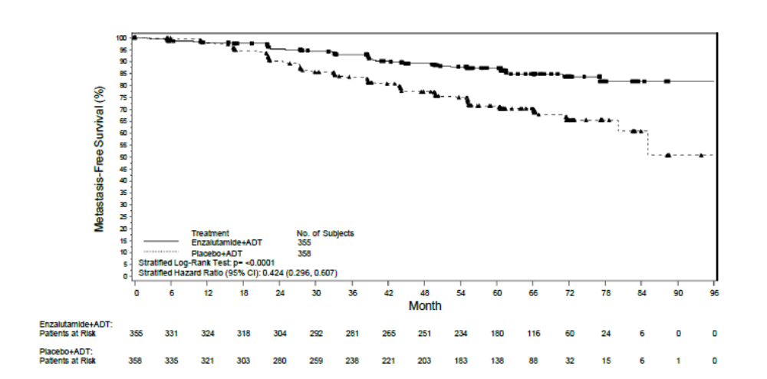

სურათი 1: MFS-ის კაპლან-მეიერის მრუდები ენზალუტამიდის პლუს ADT vs. პლაცებოს პლუს ADT სამკურნალო ჯგუფებში EMBARK კვლევაში (ყველა რანდომიზებული პაციენტის სტატისტიკური ანალიზი)

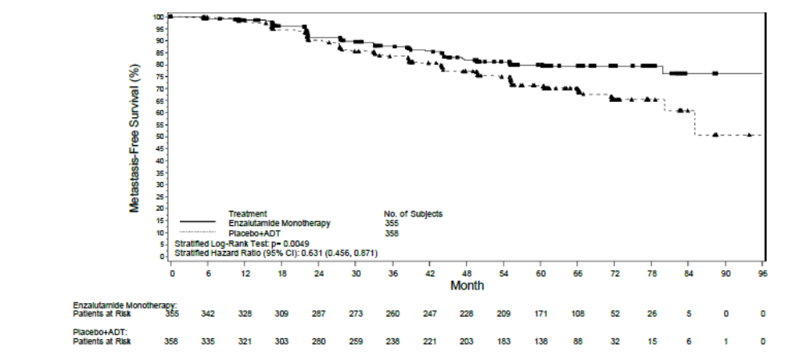

სურათი 2: MFS-ის კაპლან-მეიერის მრუდები მონოთერაპიის სახით ენზალუტამიდის vs. პლაცებოს სამკურნალო ჯგუფებში EMBARK კვლევაში (ყველა რანდომიზებული პაციენტის სტატისტიკური ანალიზი)
ADT-ის მიღების შემდეგ, რომელიც შესაძლებელია ენზალუტამიდის პლუს ADT ან პლაცებოს პლუს ADT-ს სახით, ტესტოსტერონის დონე სწრაფად შემცირდა კასტრაციის დონემდე და დაბალი დარჩა მკურნალობის შეწყვეტამდე 37 კვირას. შეწყვეტის შემდეგ, ტესტოსტერონის დონე თანდათან გაიზარდა საბაზისო დონესთან ახლოს. მკურნალობის განახლების შემდეგ, ის კვლავ დაეცა კასტრაციის დონემდე. ენზალუტამიდის მონოთერაპიის ჯგუფში ტესტოსტერონის დონე მკურნალობის დაწყების შემდეგ გაიზარდა და მკურნალობის შეწყვეტის შემდეგ საბაზისო დონეს დაუბრუნდა. ენზალუტამიდით მკურნალობის განახლების შემდეგ ის კვლავ გაიზარდა.
9785-CL-0335 (ARCHES) კვლევა (მეტასტაზური HSPC-ის მქონე პაციენტები)
ARCHES კვლევაში ჩართული იყო mHSPC-ის მქონე 1150 პაციენტი, რომელთა რანდომიზაცია მოხდა 1:1 თანაფარდობით, რათა მიეღოთ ენზალუტამიდი პლუს ADT ან პლაცებო პლუს ADT (ADT განისაზღვრება, როგორც LHRH ანალოგი ან ორმხრივი ორქიექტომია). პაციენტები იღებდნენ ენზალუტამიდს დოზით 160 მგ დღეში ერთხელ (N = 574) ან პლაცებოს (N = 576).
კვლევაში დაუშვეს პროსტატის მეტასტაზური კიბოს მქონე ის პაციენტები, რომელთანაც დიაგნოზი დადასტურებული იყო ძვლის სკანირებით (ძვლის დაავადების გამოკვლევა) დადებითი შედეგით ან მეტასტაზური დაზიანებებით გამოვლენილი CT-ით ან MRI-ით (რბილი ქსოვილების გამოკვლევა). პაციენტები, რომელთა დაავადების გავრცელება შემოიფარგლებოდა მენჯის რეგიონული ლიმფური კვანძებით, კვლევაში არ დაუშვეს. პაციენტებთან დაუშვეს დოცეტაქსელით თერაპია 6 ციკლამდე, მკურნალობის ბოლო კურსი უნდა დასრულებულიყო 1-ელი დღიდან 2 თვის განმავლობაში და დოცეტაქსელით თერაპიის დროს ან დასრულების შემდეგ დაავადების პროგრესირების ნიშნების გამოვლენა არ უნდა ყოფილიყო. კვლევას გამოეთიშნენ ის პაციენტები, რომლებსაც ჰქონდათ ტვინის მეტასტაზები ან აქტიური ლეპტომენინგეალური დაავადება ან კრუნჩხვები ანამნეზში ან ნებისმიერი ფაქტორი, რასაც შეეძლო გამოეწვია კრუნჩხვები.
დემოგრაფიული და საბაზისო მახასიათებლები კარგად იყო დაბალანსებული ორ სამკურნალო ჯგუფს შორის. რანდომიზაციის დროს საშუალო ასაკი ორივე სამკურნალო ჯგუფში 70 წელი იყო. საერთო პოპულაციაში პაციენტების უმეტესობა იყო კავკასიელი (80.5%); 13.5% იყო აზიელი და 1.4%- აფროამერიკელი. კვლევაში ჩართვისას, აღმოსავლეთის გაერთიანებული ონკოლოგიური ჯგუფის ქმედუნარიანობის სტატუსის (ECOG PS) ქულა პაციენტების 78%-ში იყო 0, ხოლო 22%-ში- 1. პაციენტები სტრატიფიცირება მოხდა დაავადების დაბალი და მაღალი მოცულობისა და პროსტატის კიბოს სამკურნალოდ დოცეტაქსელით წინამორბედი თერაპიის მიხედვით. პაციენტების ოცდაჩვიდმეტ პროცენტს სიმსივნის მცირე მოცულობა ჰქონდა, ხოლო პაციენტების 63%-ს - მაღალი. პაციენტების ოთხმოცდაორ პროცენტს წარსულში არ ჩატარებია დოცეტაქსელით თერაპია, 2%-ს - 1-5 ციკლი, ხოლო 16%-ს - 6 წინამორბედი ციკლი. დოცეტაქსელთან ერთად თანმხლები მკურნალობა არ იყო დაშვებული.
დამოუკიდებელი ცენტრალური მიმოხილვის საფუძველზე, რენტგენოლოგიურად დადასტურებული დაავადების პროგრესირების გარეშე გადარჩენა (rPFS) იყო პირველადი საბოლოო წერტილი, რომელიც განისაზღვრა, როგორც დრო რანდომიზაციიდან რენტგენოლოგიურად დადასტურებული დაავადების პროგრესირების ან სიკვდილის პირველ ობიექტურ მტკიცებულებამდე (ნებისმიერი მიზეზით რანდომიზაციის დროიდან კვლევის პრეპარატის შეწყვეტიდან 24 კვირამდე), რომელიც დადგებოდა პირველი.

ენზალუტამიდმა აჩვენა rPFS მოვლენის რისკის მხრივ სტატისტიკურად მნიშვნელოვანი, 61%-იანი შემცირება პლაცებოსთან შედარებით [HR = 0.39 (95% CI: 0.30, 0.50); ​​p < 0.0001]. rPFS-ის თანმიმდევრული შედეგები დაფიქსირდა დაავადების მაღალი ან მცირე მოცულობის მქონე პაციენტებში და პაციენტებში, რომლებსაც ჩაუტარდათ ან არ ჩაუტარდათ დოცეტაქსელით მკურნალობა. rPFS მოვლენის საშუალო დრო ენზალუტამიდის ჯგუფში არ მიღწეულა და პლაცებოს ჯგუფში შეადგენდა 19.0 თვეს (95% CI: 16.6, 22.2).

ცხრილი 3: ეფექტურობის შეჯამება პაციენტებში, რომლებიც მკურნალობდნენ ენზალუტამიდით ან პლაცებოთი ARCHES კვლევაში (ყველა რანდომიზებული პაციენტის სტატისტიკური ანალიზი)

 | ენზალუტამიდი პლუს ADT (N = 574) | პლაცებო პლუს ADT (N = 576)
რადიოლოგიური მონაცემებით პროგრესირების გარეშე გადარჩენა
მოვლენათა რაოდენობა (%) | 91 (15.9) | 201 (34.9)
საშუალო, თვეები (95% CI)¹ | NR | 19.0 (16.6, 22.2)
რისკის თანაფარდობა (95% CI)² | 0.39 (0.30, 0.50)
P-მნიშვნელობა² | p < 0.0001
NR = არ მიიღწევა.
- გამოთვლილია ბრუკმეიერისა და კროულის მეთოდით.
- სტრატიფიცირებულია დაავადების მოცულობის (დაბალი vs მაღალი) და დოცეტაქსელის წინამორბედი გამოყენების (დიახ ან არა) მიხედვით.
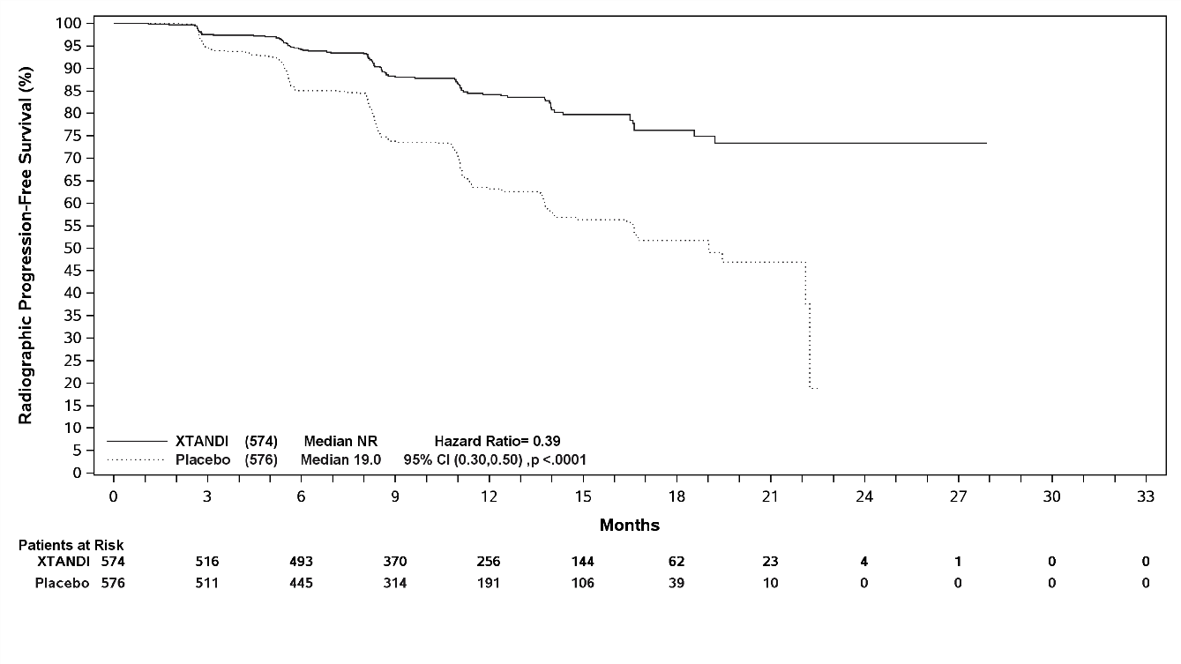

სურათი 3: rPFS-ის კაპლან-მეიერის მრუდი ARCHES კვლევაში (ყველა რანდომიზებული პაციენტის სტატისტიკური ანალიზი)
კვლევაში შეფასებული ძირითადი მეორადი ეფექტურობის საბოლოო წერტილები მოიცავდა დროს PSA პროგრესირებამდე, დროს ახალი ანტინეოპლაზიური თერაპიის დაწყებამდე, PSA-ს ვერგამოვლენად მაჩვენებელს (კლება < 0.2 მკგ/ლ-მდე) და ობიექტური პასუხის მაჩვენებელს (RECIST 1.1 დამოუკიდებელი მიმოხილვის საფუძველზე). სტატისტიკურად მნიშვნელოვანი გაუმჯობესება ყველა ამ მეორად საბოლოო წერტილთან მიმართებაში გამოვლინდა ენზალუტამიდით ნამკურნალებ პაციენტებში პლაცებოსთან შედარებით.
კვლევაში შეფასებული კიდევ ერთი მნიშვნელოვანი მეორადი ეფექტურობის საბოლოო წერტილი იყო საერთო გადარჩენის მაჩვენებელი. საერთო გადარჩენის წინასწარ განსაზღვრული საბოლოო ანალიზის დროს, რომელიც ჩატარდა 356 გარდაცვალების დაფიქსირების შემდეგ, სიკვდილის რისკის სტატისტიკურად მნიშვნელოვანი 34%-იანი შემცირება დაფიქსირდა ენზალუტამიდის ჯგუფში პლაცებოს ჯგუფთან შედარებით [HR = 0.66, (95% CI: 0.53; 0.81), p < 0.0001]. საერთო გადარჩენის საშუალო დრო არცერთ სამკურნალო ჯგუფში იქნა მიღწეული. ყველა პაციენტისთვის შემდგომი დაკვირვების საშუალო შეფასებული დრო შეადგენდა 44.6 თვეს (იხილეთ სურათი 4).
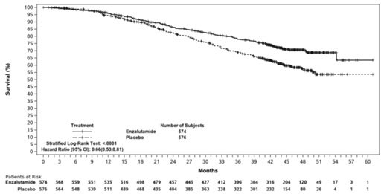

სურათი 4: ARCHES კვლევაში საერთო გადარჩენის კაპლან-მეიერის მრუდები (ყველა რანდომიზებული პაციენტის სტატისტიკური ანალიზი)

MDV3100-14 (PROSPER) კვლევა (არამეტასტაზური CRPC-ის მქონე პაციენტები)
PROSPER კვლევაში ჩართული იყო უსიმპტომო, მაღალი რისკის არამეტასტაზური CRPC-ის მქონე 1401 პაციენტი, რომლებიც აგრძელებდნენ ანდროგენულ დეპრივაციულ თერაპიას (ADT; განისაზღვრება, როგორც LHRH ანალოგი ან წინამორბედი ორქიექტომია). პაციენტებს უნდა ჰქონოდათ PSA-ს გაორმაგების დრო ≤ 10 თვეზე, PSA ≥ 2 ნგ/მლ-ზე და არამეტასტაზური დაავადების დადასტურება ბრმა დამოუკიდებელი ცენტრალური მიმოხილვით (BICR).

ანამნეზში გულის მსუბუქი და საშუალო ხარისხის უკმარისობის მქონე პაციენტები (NYHA კლასი I ან II), და პაციენტები, რომლებიც იღებდნენ კრუნჩხვების ზღურბლის დამაქვეითებელ სამკურნალო საშუალებებს, იყვნენ დაშვებულნი. გამოირიცხნენ პაციენტები, რომლებსაც წარსულში ჰქონდათ კრუნჩხვები, მდგომარეობა, რომელიც შესაძლოა მათ განაწყობდა კრუნჩხვების განვითარებისკენ, ან წარსულში ჩაუტარდათ პროსტატის კიბოს გარკვეული მკურნალობა (მაგ., ქიმიოთერაპია, კეტოკონაზოლი, აბირატერონის აცეტატი, ამინოგლუტეთიმიდი და/ან ენზალუტამიდი).
პაციენტების რანდომიზაცია მოხდა 2:1 თანაფარდობით, რომ მიეღოთ ენზალუტამიდი დოზით 160 მგ დღეში ერთხელ (N = 933) ან პლაცებო (N = 468). პაციენტების სტრატიფიცირება მოხდა პროსტატის სპეციფიკური ანტიგენის (PSA) გაორმაგების დროის (PSADT) (< 6 თვე ან ≥ 6 თვე) და ძვლის სამიზნე საშუალებების გამოყენების (დიახ ან არა) მიხედვით.

დემოგრაფიული და საბაზისო მახასიათებლები კარგად დაბალანსებული იყო ორ სამკურნალო ჯგუფს შორის. რანდომიზაციის დროს საშუალო ასაკი იყო 74 წელი ენზალუტამიდის ჯგუფში და 73 წელი პლაცებოს ჯგუფში. კვლევაში მონაწილე პაციენტების უმეტესობა (დაახლოებით 71%) იყო კავკასიელი; 16% - აზიელი და 2% - აფროამერიკელი. პაციენტების ოთხმოცდაერთ პროცენტში (81%) ECOG-ის ქმედუნარიანობის სტატუსის ქულა იყო 0, ხოლო პაციენტების 19%-ში-1.
მეტასტაზის გარეშე გადარჩენა (MFS) იყო პირველადი საბოლოო წერტილი, რომელიც განისაზღვრა, როგორც დრო რანდომიზაციიდან რენტგენოლოგიურად დადასტურებულ პროგრესირებამდე ან სიკვდილამდე მკურნალობის შეწყვეტიდან 112 დღის განმავლობაში, რენტგენოლოგიურად დადასტურებული პროგრესირების ნიშნების გარეშე, რომელიც დადგება პირველი. კვლევაში შეფასებული ძირითადი მეორადი საბოლოო წერტილები იყო დრო PSA-ს პროგრესირებამდე, დრო ახალი ანტინეოპლაზიური თერაპიის (TTA) პირველ გამოყენებამდე, საერთო გადარჩენის მაჩვენებელი (OS). დამატებითი მეორადი საბოლოო წერტილები მოიცავდა დროს ციტოტოქსიკური ქიმიოთერაპიის პირველ გამოყენებამდე, და ქიმიოთერაპიის გარეშე გადარჩენას. შედეგები იხილეთ ქვემოთ (ცხრილი 4).

ენზალუტამიდმა აჩვენა რენტგენოლოგიურად დადასტურებული პროგრესირების ან სიკვდილის ფარდობითი რისკის სტატისტიკურად მნიშვნელოვანი, 71%-იანი შემცირება პლაცებოსთან შედარებით [HR = 0.29 (95% CI: 0.24, 0.35), p < 0.0001]. ენზალუტამიდის ჯგუფში MFS-ის საშუალო ხანგრძლივობა იყო 36.6 თვე (95% CI: 33.1, NR) პლაცებოს ჯგუფში 14.7 თვესთან (95% CI: 14.2, 15.0) შედარებით. MFS-ის თანმიმდევრული შედეგები ასევე დაფიქსირდა პაციენტთა ყველა წინასწარ განსაზღვრულ ქვეჯგუფში, PSADT-ის (< 6 თვე ან ≥ 6 თვე), დემოგრაფიული რეგიონის (ჩრდილოეთ ამერიკა, ევროპა, მსოფლიოს დანარჩენი ნაწილი), ასაკის (< 75 ან ≥ 75), ძვლის სამიზნე საშუალების წინამორბედი გამოყენების (დიახ ან არა) ჩათვლით (იხილეთ სურათი 5).

ცხრილი 4: PROSPER კვლევაში ეფექტურობის შედეგების შეჯამება (ყველა რანდომიზებული პაციენტის სტატისტიკური ანალიზი)

 | ენზალუტამიდი (N = 933) | პლაცებო  (N = 468)
პირველადი საბოლოო წერტილი
მეტასტაზის გარეშე გადარჩენა
მოვლენათა რაოდენობა (%) | 219 (23.5) | 228 (48.7)
საშუალო, თვეები (95% CI)¹ | 36.6 (33.1, NR) | 14.7 (14.2, 15.0)
რისკის თანაფარდობა (95% CI)² | 0.29 (0.24, 0.35)
P-მნიშვნელობა³ | p < 0.0001
ძირითადი მეორადი ეფექტურობის საბოლოო წერტილები
საერთო გადარჩენა⁴
მოვლენათა რაოდენობა (%) | 288 (30.9) | 178 (38.0)
საშუალო, თვეები (95% CI)¹ | 67.0 (64.0, NR) | 56.3 (54.4, 63.0)
რისკის თანაფარდობა (95% CI)² | 0.734 (0.608, 0.885)
P-მნიშვნელობა³ | p = 0.0011
დრო PSA-ს პროგრესირებამდე
მოვლენათა რაოდენობა (%) | 208 (22.3) | 324 (69.2)
საშუალო, თვეები (95% CI)¹ | 37.2 (33.1, NR) | 3.9 (3.8, 4.0)
რისკის თანაფარდობა (95% CI)² | 0.07 (0.05, 0.08)
P-მნიშვნელობა³ | p < 0.0001
დრო ანტინეოპლაზიური თერაპიის პირველ გამოყენებამდე
მოვლენათა რაოდენობა (%) | 142 (15.2) | 226 (48.3)

 | ენზალუტამიდი (N = 933) | პლაცებო  (N = 468)
საშუალო, თვეები (95% CI)¹ | 39.6 (37.7, NR) | 17.7 (16.2, 19.7)
რისკის თანაფარდობა (95% CI)² | 0.21 (0.17, 0.26)
P-მნიშვნელობა³ | p < 0.0001
NR = არ იქნა მიღწეული.
- კაპლან-მეიერის შეფასებებზე დაყრდნობით.
- HR ეფუძნება კოქსის რეგრესიის მოდელს (მკურნალობით, როგორც ერთადერთი კოვარიატი), რომელიც სტრატიფიცირებულია PSA-ს გაორმაგების დროისა და ძვლის სამიზნე საშუალების წინამორბედი ან თანმხლები გამოყენების მიხედვით. HR შედარებითია პლაცებოსთან, სადაც <1-ზე უპირატესობას ანიჭებს რა ენზალუტამიდს.
- P-მნიშვნელობა ეფუძნება სტრატიფიცირებულ ლოგ-რანგის ტესტს PSA-ს გაორმაგების დროის მიხედვით (< 6 თვე, ≥ 6 თვე) და ძვლის სამიზნე საშუალების წინამორბედი ან თანმხლები გამოყენების მიხედვით (დიახ, არა).
- წინასწარ განსაზღვრული შუალედური ანალიზის საფუძველზე მონაცემთა შეგროვების შეწყვეტის თარიღით 2019 წლის 15 ოქტომბერი.
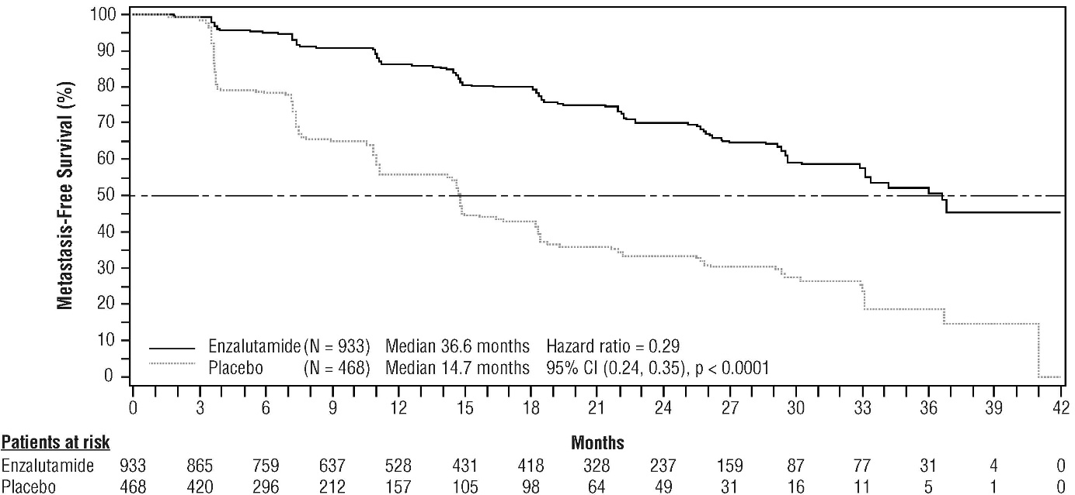

სურათი 5: მეტასტაზის გარეშე გადარჩენის კაპლან-მეიერის მრუდები PROSPER კვლევაში (ყველა რანდომიზებული პაციენტის სტატისტიკური ანალიზი)

საერთო გადარჩენის საბოლოო ანალიზში, რომელიც ჩატარდა 466 გარდაცვალების დაფიქსირების შემდეგ, საერთო გადარჩენის სტატისტიკურად მნიშვნელოვანი გაუმჯობესება დაფიქსირდა პაციენტებში, რომელთა რანდომიზაცია მოხდა რომ მიეღოთ ენზალუტამიდი იმ პაციენტებთან შედარებით, რომელთა რანდომიზაცია ჩატარდა პლაცებოს მიღების მიზნით, სიკვდილის რისკის 26.6%-ით შემცირებით [რისკის თანაფარდობა (HR) = 0.734, (95% CI: 0.608; 0.885), p = 0.0011] (იხ. სურათი 6). ენზალუტამიდის და პლაცებოს ჯგუფებისთვის შემდგომი დაკვირვების საშუალო დრო შესაბამისად 48.6 და 47.2 თვე იყო. ენზალუტამიდით ნამკურნალები პაციენტების 33%-ს და პლაცებოთი ნამკურნალები პაციენტების 65%-ს ჩაუტარდა სიმსივნის საწინააღმდეგო სულ მცირე ერთი შემდგომი თერაპია, რამაც შეიძლება გაახანგრძლივოს საერთო გადარჩენის მაჩვენებელი.

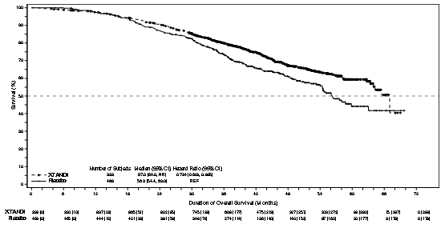

სურათი 6: PROSPER კვლევაში საერთო გადარჩენის კაპლან-მეიერის მრუდები (ყველა რანდომიზებული პაციენტის სტატისტიკური ანალიზი)
ენზალუტამიდმა პლაცებოსთან შედარებით აჩვენა PSA პროგრესირების ფარდობითი რისკის სტატისტიკურად მნიშვნელოვანი 93%-იანი შემცირება [HR = 0.07 (95% CI: 0.05, 0.08), p < 0.0001]. საშუალო დრო PSA პროგრესირებამდე ენზალუტამიდის ჯგუფში იყო 37.2 თვე (95% CI: 33.1, NR) პლაცებოს ჯგუფის 3.9 თვესთან (95% CI: 3.8, 4.0) შედარებით.

ენზალუტამიდმა პლაცებოსთან შედარებით ახალი ანტინეოპლაზიური თერაპიის პირველ გამოყენებამდე დროის სტატისტიკურად მნიშვნელოვანი შეყოვნება აჩვენა [HR = 0.21 (95% CI: 0.17, 0.26), p < 0.0001]. ახალი ანტინეოპლაზიური თერაპიის პირველ გამოყენებამდე საშუალო დრო ენზალუტამიდის ჯგუფში იყო 39.6 თვე (95% CI: 37.7, NR) პლაცებოს ჯგუფის 17.7 თვესთან შედარებით (95% CI: 16.2, 19.7) (იხ. სურათი 7).
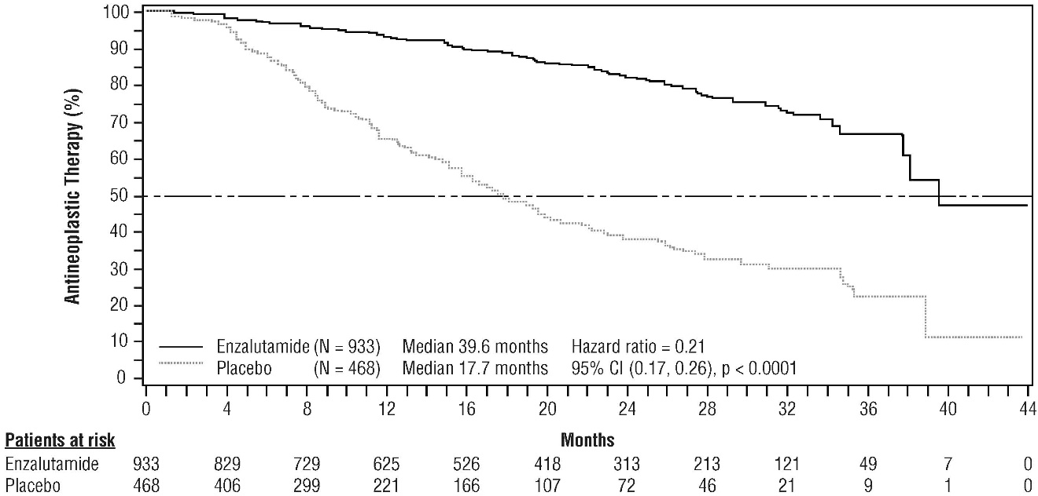

სურათი 7: კაპლან-მეიერის დროის მრუდები ახალი ანტინეოპლაზიური თერაპიის პირველ გამოყენებამდე PROSPER კვლევაში (ყველა რანდომიზებული პაციენტის სტატისტიკური ანალიზი)
MDV3100-09 (STRIVE) კვლევა (არამეტასტაზური/მეტასტაზური CRPC-ის მქონე პაციენტები, რომელთაც წარსულში არასდროს ჩატარებიათ ქიმიოთერაპია)
STRIVE კვლევაში ჩართული იყო 396 არამეტასტაზური ან მეტასტაზური CRPC-ის მქონე პაციენტი, რომლებსაც პირველადი ანდროგენული დეპრივაციული თერაპიის მიუხედავად, ჰქონდათ სეროლოგიურად ან რადიოგრაფიულად დაავადების პროგრესირება, მათი რანდომიზაცია მოხდა, რომ მიეღოთ ენზალუტამიდი დოზით 160 მგ დღეში ერთხელ (N = 198) ან ბიკალუტამიდი დოზით 50 მგ დღეში ერთხელ (N = 198). PFS იყო პირველადი საბოლოო წერტილი, რომელიც განისაზღვრა, როგორც დრო რანდომიზაციიდან კვლევის დროს რადიოგრაფიული მონაცემების მიხედვით პროგრესირების, PSA-ის პროგრესირების ან სიკვდილის ყველაზე ადრეულ ობიექტურ მტკიცებულებამდე.
საშუალო PFS ენზალუტამიდის ჯგუფში იყო 19.4 თვე (95% CI: 16.5, არ იქნა მიღწეული) ბიკალუტამიდის ჯგუფის 5.7 თვესთან (95% CI: 5.6, 8.1) შედარებით [HR = 0.24 (95% CI: 0.18, 0.32), p < 0.0001]. ენზალუტამიდის თანმიმდევრული სარგებელი ბიკალუტამიდთან შედარებით PFS-ის მხრივ დაფიქსირდა პაციენტების წინასწარ დადგენილ ყველა ქვეჯგუფში. არამეტასტაზური ქვეჯგუფისთვის (N = 139) ენზალუტამიდით ნამკურნალები 70 პაციენტიდან 19-ს (27.1%) და ბიკალუტამიდით ნამკურნალები 69 პაციენტიდან 49-ს (71.0%) აღენიშნებოდა PFS შემთხვევები (სულ 68 შემთხვევა). რისკის თანაფარდობა იყო 0.24 (95% CI: 0.14, 0.42) და საშუალო დრო PFS-ის შემთხვევამდე ენზალუტამიდის ჯგუფში არ იქნა მიღწეული, ბიკალუტამიდის ჯგუფში კი ეს მაჩვენებელი 8.6 თვე იყო (იხ. სურათი 8).
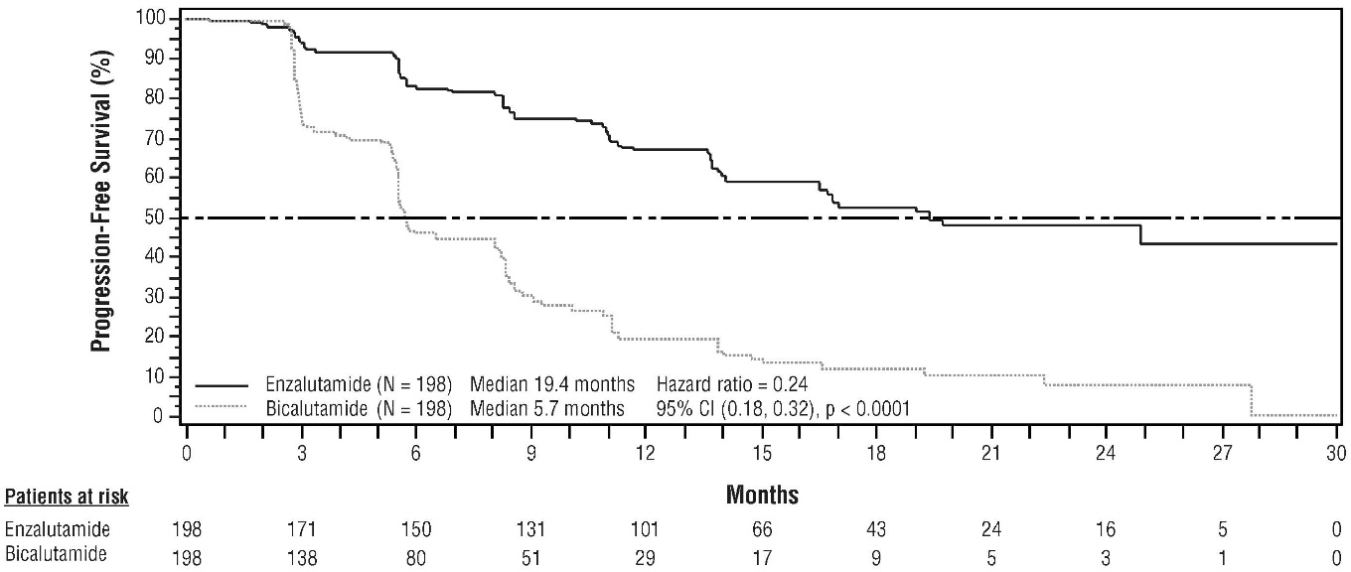

სურათი 8: პროგრესირების გარეშე გადარჩენის კაპლან-მეიერის მრუდები STRIVE კვლევაში (ყველა რანდომიზებული პაციენტის სტატისტიკური ანალიზი)

9785-CL-0222 (TERRAIN) კვლევა (მეტასტაზური CRPC-ის მქონე პაციენტები, რომელთაც წარსულში არასდროს ჩატარებიათ ქიმიოთერაპია)

TERRAIN კვლევაში მონაწილეობდა მეტასტაზური CRPC-ის მქონე 375 პაციენტი, რომელთაც ადრე არ ჩატარებიათ ქიმიოთერაპია და ანტიანდროგენული თერაპია, მათი რანდომიზაცია მოხდა რომ მიეღოთ ენზალუტამიდი დოზით 160 მგ დღეში ერთხელ (N = 184) ან ბიკალუტამიდი, დოზით 50 მგ დღეში ერთხელ (N = 191). ენზალუტამიდზე მყოფი პაციენტების საშუალო PFS იყო 15.7 თვე, ბიკალუტამიდზე მყოფი პაციენტების 5.8 თვესთან შედარებით [HR = 0.44 (95% CI: 0.34, 0.57), p < 0.0001]. პროგრესირების გარეშე გადარჩენა განისაზღვრა, როგორც რენტგენოლოგიურად დადასტურებული დაავადების პროგრესირების ობიექტური მტკიცებულება დამოუკიდებელი ცენტრალური მიმოხილვის საფუძველზე, ჩონჩხთან დაკავშირებული მოვლენები, ახალი ანტინეოპლაზიური თერაპიის დაწყება ან სიკვდილი ნებისმიერი მიზეზით, რომელიც დადგება პირველი. პროგრესირების გარეშე გადარჩენის თანმიმდევრული გაუმჯობესება დაფიქსირდა პაციენტების ყველა წინასწარ დადგენილ ქვეჯგუფში.
MDV3100-03 (PREVAIL) კვლევა (მეტასტაზური CRPC-ის მქონე პაციენტები, რომელტაც არასდროს ჩატარებიათ ქიმიოთერაპია)

ჩატარდა რანდომიზაცია უსიმპტომო ან მსუბუქი სიმპტომების მქონე სულ 1717 პაციენტისთვის, რომელთაც არასდროს ჩატარებიათ ქიმიოთერაპია, 1:1 თანაფარდობით, რათა მიეღოთ ენზალუტამიდი პერორალურად დოზით 160 მგ დღეში ერთხელ (N = 872) ან პლაცებო პერორალურად დღეში ერთხელ (N = 845). კვლევაში მონაწილეობის უფლება მიეცათ პაციენტებს ვისცერული დაავადებით, პაციენტებს მსუბუქი და საშუალო სიმძიმის გულის უკმარისობის ისტორიით (NYHA კლასი I ან II) და პაციენტებს, რომლებიც იღებდნენ კრუნჩხვების ზღურბლის დამაქვეითებელ სამკურნალო საშუალებებს. პაციენტები, რომლებშიც წარსულში გამოვლინდა კრუნჩხვები ან მდგომარეობა, რომელსაც შეიძლება ხელი შეეწყო კრუნჩხვებისთვის, და პაციენტები, რომლებსაც აღენიშნებოდათ პროსტატის კიბოთი გამოწვეული ზომიერი ან ძლიერი ტკივილი, გამოირიცხნენ კვლევიდან. საკვლევი მკურნალობა გაგრძელდა დაავადების პროგრესირებამდე (რენტგენოლოგიურად დადასტურებული პროგრესირების, ჩონჩხთან დაკავშირებული მოვლენის ან კლინიკური პროგრესირების მტკიცებულება) და ციტოტოქსიკური ქიმიოთერაპიის ან საკვლევი პრეპარატის დაწყებამდე, ან მიუღებელ ტოქსიკურობამდე.

პაციენტების დემოგრაფიული მონაცემები და დაავადების საწყისი მახასიათებლები დაბალანსებული იყო მკურნალობის ჯგუფებს შორის. საშუალო ასაკი იყო 71 წელი (დიაპაზონი 42-93) და რასობრივი განაწილება მოიცავდა შემდეგს: 77% კავკასიელი, 10% აზიელი, 2% აფროამერიკელი და 11% სხვა ან უცნობი რასის. პაციენტების სამოცდარვა პროცენტში (68%) ECOG ქმედუნარიანობის სტატუსის ქულა იყო 0, ხოლო პაციენტების 32%-ში ECOG ქმედუნარიანობის სტატუსი იყო 1.
ტკივილის საბაზისო შეფასება პაციენტების 67%-ში იყო 0-1 (ასიმპტომური) და პაციენტების 32%-ში 2-3 (მსუბუქად სიმპტომური), რაც დადგინდა ტკივილის შეფასების მოკლე გამოკითხვის ფორმით (ბოლო 24 საათის განმავლობაში ყველაზე ძლიერი ტკივილი 0-დან 10-მდე შკალით). კვლევაში ჩართვისას პაციენტების დაახლოებით 45%-ს ჰქონდა რბილი ქსოვილების გაზომვადი დაავადება, ხოლო პაციენტების 12%-ს - ვისცერული (ფილტვის და/ან ღვიძლის) მეტასტაზები.
პირველადი ეფექტურობის კომბინირებული საბოლოო წერტილები იყო საერთო გადარჩენა და რენტგენოლოგიურად დადასტურებული პროგრესირების გარეშე გადარჩენა (rPFS). კომბინირებული საბოლოო წერტილების გარდა, სარგებელი ასევე შეფასდა ციტოტოქსიური ქიმიოთერაპიის დაწყებამდე დროის, რბილი ქსოვილების საუკეთესო საერთო პასუხის, ჩონჩხთან დაკავშირებული პირველი მოვლენის დროის, PSA პასუხის (≥ 50%-იანი შემცირება საბაზისო დონესთან შედარებით), PSA-ის პროგრესირებამდე დროის და FACT-P საერთო ქულის გაუარესებამდე დროის მიხედვით.

რენტგენოლოგიურად დადასტურებული დაავადების პროგრესირება შეფასდა თანმიმდევრული გამოსახულებითი კვლევის კვლევების გამოყენებით, როგორც ეს განსაზღვრულია პროსტატის კიბოს კლინიკური კვლევების მე-2 სამუშაო ჯგუფის (PCWG2) კრიტერიუმებით (ძვლის დაზიანებებისთვის) და/ან სოლიდური სიმსივნეების დროს პასუხის შეფასების კრიტერიუმებით (RECIST v 1.1) (რბილი ქსოვილების დაზიანებებისთვის). rPFS-ის ანალიზში გამოიყენეს პროგრესირების რენტგენოგრაფიული შეფასება ცენტრალურ განხილვაზე დაყრდნობით.
საერთო გადარჩენის წინასწარ განსაზღვრულ შუალედურ ანალიზში, როდესაც დაფიქსირდა 540 გარდაცვალება, ენზალუტამიდით მკურნალობამ აჩვენა საერთო გადარჩენის სტატისტიკურად მნიშვნელოვანი გაუმჯობესება პლაცებოთი მკურნალობასთან შედარებით, სიკვდილის რისკის 29.4%-ით შემცირებით [HR = 0.706 (95% CI: 0.60; 0.84), p < 0.0001]. განახლებული გადარჩენის ანალიზი ჩატარდა 784 გარდაცვალების შემთხვევის დაფიქსირების შემდეგ. ამ ანალიზის შედეგები შეესაბამებოდა შუალედური ანალიზის შედეგებს (ცხრილი 5). განახლებული ანალიზის დროს ენზალუტამიდით ნამკურნალები პაციენტების 52%-ს და პლაცებოთი ნამკურნალები პაციენტების 81%-ს ჩაუტარდა მეტასტაზური CRPC-ის შემდგომი თერაპია, რამაც შეიძლება გაახანგრძლივოს საერთო გადარჩენის ხანგრძლივობა.

5-წლიანი PREVAIL მონაცემების საბოლოო ანალიზმა აჩვენა, რომ ენზალუტამიდით ნამკურნალებ პაციენტებში პლაცებოსთან შედარებით შენარჩუნდა საერთო გადარჩენის სტატისტიკურად მნიშვნელოვანი ზრდა [HR = 0.835, (95% CI: 0.75, 0.93); p-მნიშვნელობა = 0.0008], მიუხედავად იმისა, რომ პლაცებოზე მყოფი პაციენტების 28% გადავიდა ენზალუტამიდზე. 5-წლიანი OS მაჩვენებელი ენზალუტამიდის ჯგუფში იყო 26% პლაცებოს ჯგუფის 21%-თან შედარებით.

ცხრილი 5: ენზალუტამიდით ან პლაცებოთი ნამკურნალები პაციენტების საერთო გადარჩენის მაჩვენებელი PREVAIL კვლევაში (ყველა რანდომიზებული პაციენტის სტატისტიკური ანალიზი)

 | ენზალუტამიდი  (N = 872) | პლაცებო  (N = 845)
წინასწარ განსაზღვრული შუალედური ანალიზი
გარდაცვალების რაოდენობა (%) | 241 (27.6%) | 299 (35.4%)
საშუალო გადარჩენა, თვეები (95% CI) | 32.4 (30.1, NR) | 30.2 (28.0, NR)
P-მნიშვნელობა¹ | p < 0.0001
რისკის თანაფარდობა (95% CI)² | 0.71 (0.60, 0.84)
გადარჩენის განახლებული ანალიზი
გარდაცვალების რაოდენობა (%) | 368 (42.2%) | 416 (49.2%)
საშუალო გადარჩენა, თვეები (95% CI) | 35.3 (32.2, NR) | 31.3 (28.8, 34.2)
P-მნიშვნელობა¹ | p = 0.0002
რისკის თანაფარდობა (95% CI)² | 0.77 (0.67, 0.88)
5-წლიანი გადარჩენის ანალიზი
გარდაცვალების რაოდენობა (%) | 689 (79) | 693 (82)
საშუალო გადარჩენა, თვეები (95% CI) | 35.5 (33.5, 38.0) | 31.4 (28.9, 33.8)
P-ნიშვნელობა¹ | p = 0.0008
რისკის თანაფარდობა (95% CI)² | 0.835 (0.75, 0.93)
NR = არ იქნა მიღწეული
- P-მნიშვნელობა მიღებულია არასტრატიფიცირებული ლოგ-რანგის ტესტით.
- რისკის თანაფარდობა მიღებულია არასტრატიფიცირებული პროპორციული რისკის მოდელიდან. რისკის თანაფარდობა < 1 ენზალუტამიდის სასარგებლოდ.

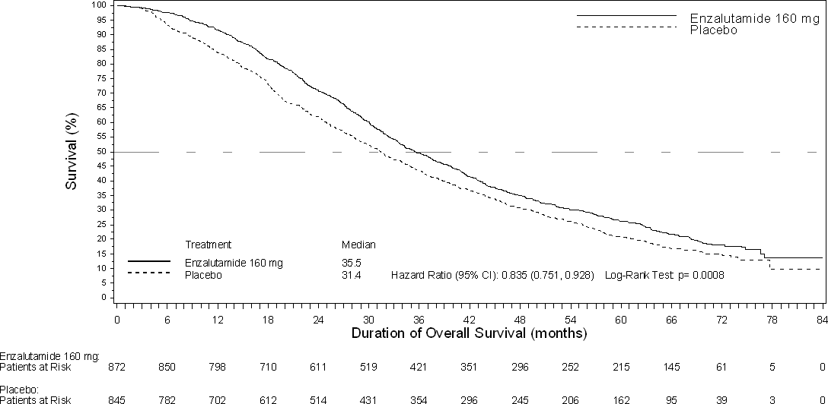

სურათი 9: კაპლან-მეიერის საერთო გადარჩენის მრუდები, რომლებიც დაფუძნებულია PREVAIL კვლევაში 5-წლიანი გადარჩენის ანალიზზე. (ყველა რანდომიზებული პაციენტის სტატისტიკური ანალიზი)

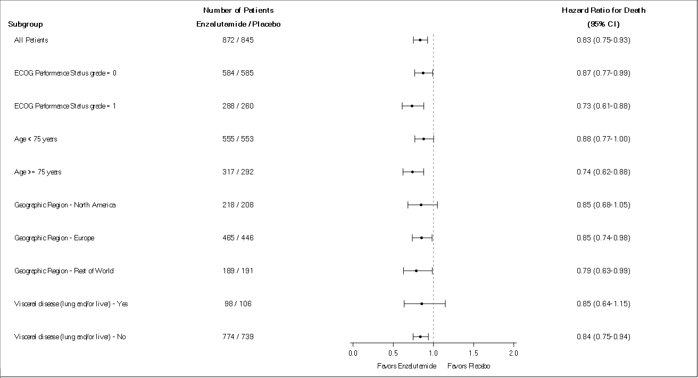

სურათი 10: 5-წლიანი საერთო გადარჩენის ანალიზი ქვეჯგუფის მიხედვით: რისკის თანაფარდობა და 95%-იანი სანდოობის ინტერვალი PREVAIL კვლევაში (ყველა რანდომიზებული პაციენტის სტატისტიკური ანალიზი)

წინასწარ განსაზღვრული rPFS ანალიზის დროს, მკურნალობის ჯგუფებს შორის სტატისტიკურად მნიშვნელოვანი გაუმჯობესება დაფიქსირდა რენტგენოლოგიურად დადასტურებული პროგრესირების ან სიკვდილის რისკის 81.4%-იანი შემცირებით [HR = 0.19 (95% CI: 0.15, 0.23), p < 0.0001]. ენზალუტამიდით ნამკურნალებ 118 (14%) პაციენტს და პლაცებოთი ნამკურნალებ 321 (40%) პაციენტს აღენიშნებოდა ეს მოვლენა. ენზალუტამიდით ნამკურნალებ ჯგუფში rPFS-ის საშუალო მაჩვენებელი (95% CI: 13.8, არ იქნა მიღწეული) არ იქნა მიღწეული, ხოლო პლაცებოთი ნამკურნალებ ჯგუფში ეს მაჩვენებელი 3.9 თვეს (95% CI: 3.7, 5.4) შეადგენდა (სურათი 11). rPFS-ის თანმიმდევრული სარგებელი დაფიქსირდა პაციენტების ყველა წინასწარ განსაზღვრულ ქვეჯგუფში (მაგ. ასაკი, ECOG-ის საბაზისო მაჩვენებლები, PSA და LDH საბაზისო მაჩვენებლები, გლისონის ქულა დიაგნოზის დროს და ვისცერული დაავადება სკრინინგის დროს). მკვლევარის მიერ შეფასებული რენტგენოლოგიურად დადასტურებულ პროგრესირებაზე დაყრდნობით, წინასწარ განსაზღვრულმა შემდგომი დაკვირვების rPFS ანალიზმა აჩვენა სტატისტიკურად მნიშვნელოვანი გაუმჯობესება სამკურნალო ჯგუფებს შორის რენტგენოლოგიურად დადასტურებული პროგრესირების ან სიკვდილის რისკის 69.3%-იანი შემცირებით [HR = 0.31 (95% CI: 0.27, 0.35), p < 0.0001]. ენზალუტამიდის ჯგუფში rPFS-ის საშუალო მაჩვენებელი იყო 19.7 თვე, ხოლო პლაცებოს ჯგუფში - 5.4 თვე.
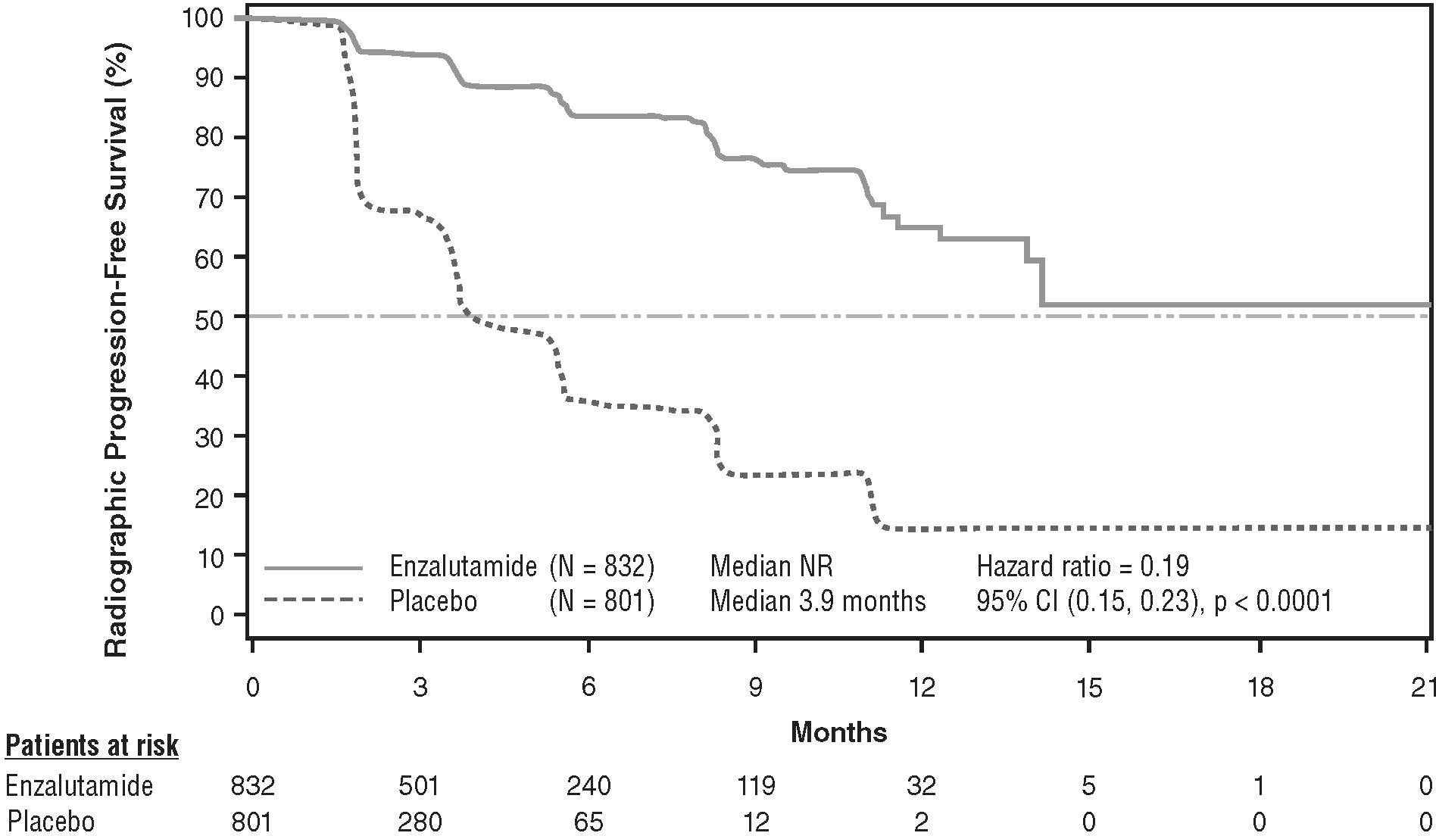
პირველადი ანალიზის დროს მოხდა 1633 პაციენტის რანდომზიაცია.

სურათი 11: რენტგენოლოგიურად დადასტურებული პროგრესირების გარეშე გადარჩენის კაპლან-მეიერის მრუდები PREVAIL კვლევაში (ყველა რანდომიზებული პაციენტის სტატისტიკური ანალიზი)
ეფექტურობის კომბინირებული საბოლოო წერტილების გარდა, სტატისტიკურად მნიშვნელოვანი გაუმჯობესება ასევე გამოვლინდა შემდეგ პროსპექტიულად განსაზღვრულ საბოლოო წერტილებში.

ციტოტოქსიური ქიმიოთერაპიის დაწყების საშუალო დრო ენზალუტამიდზე მყოფ პაციენტებში იყო 28.0 თვე, ხოლო პლაცებოზე მყოფ პაციენტებში - 10.8 თვე [HR = 0.35 (95% CI: 0.30, 0.40), p < 0.0001].
ენზალუტამიდით ნამკურნალებ პაციენტთა წილი საბაზისო ეტაპზე გაზომვადი დაავადებით, რომელთაც ქონდათ რბილი ქსოვილების ობიექტური პასუხი, იყო 58.8% (95% CI: 53.8, 63.7), პლაცებოზე მყოფ პაციენტთა 5.0%-თან (95% CI: 3.0, 7.7) შედარებით. ენზალუტამიდისა და პლაცებოს ჯგუფებს შორის რბილი ქსოვილების ობიექტური პასუხის აბსოლუტური სხვაობა იყო [53.9% (95% CI: 48.5, 59.1), p < 0.0001]. სრული პასუხი დაფიქსირდა ენზალუტამიდით ნამკურნალები პაციენტების 19.7%-ში პლაცებოთი ნამკურნალები პაციენტების 1.0%-თან შედარებით, ხოლო ნაწილობრივი პასუხი დაფიქსირდა ენზალუტამიდით ნამკურნალები პაციენტების 39.1%-ში პლაცებოთი ნამკურნალები პაციენტების 3.9%-თან შედარებით.

ენზალუტამიდმა მნიშვნელოვნად შეამცირა ჩონჩხთან დაკავშირებული პირველი მოვლენის რისკი 28%-ით [HR = 0.718 (95% CI: 0.61, 0.84), p < 0.0001]. ჩონჩხთან დაკავშირებული მოვლენა განისაზღვრა, როგორც პროსტატის კიბოს, ძვლის პათოლოგიური მოტეხილობის, ზურგის ტვინის კომპრესიის ან ძვლის ტკივილის სამკურნალოდ ჩატარებული სხივური თერაპია ან ძვლის ოპერაცია. ანალიზი მოიცავდა ჩონჩხთან დაკავშირებულ 587 მოვლენას, რომელთაგან 389 მოვლენა (66.3%) იყო ძვლის სხივური თერაპია, 79 მოვლენა (13.5%) იყო ზურგის ტვინის კომპრესია, 70 მოვლენა (11.9%) იყო პათოლოგიური ძვლის მოტეხილობა, 45 მოვლენა (7.6%) იყო ძვლის ტკივილის სამკურნალოდ ანტინეოპლაზიური თერაპიის შეცვლა და 22 მოვლენა (3.7%) იყო ძვალზე ქირურგიული ჩარევა.

ენზალუტამიდზე მყოფ პაციენტებს პლაცებოზე მყოფ პაციენტებთან შედარებით, PSA-ზე საერთო პასუხის მნიშვნელოვნად უფრო მაღალი მაჩვენებელი (განისაზღვრება, როგორც საბაზისო დონიდან ≥ 50%-იანი შემცირება) აღენიშნებოდათ, 78.0% vs. 3.5% (სხვაობა = 74.5%, p < 0.0001).

PCWG2 კრიტერიუმების მიხედვით, საშუალო დრო PSA პროგრესირებამდე ენზალუტამიდით ნამკურნალებ პაციენტებში იყო 11.2 თვე, ხოლო პლაცებოთი ნამკურნალებ პაციენტებში - 2.8 თვე [HR = 0.17 (95% CI: 0.15, 0.20), p < 0.0001].

ენზალუტამიდით მკურნალობამ FACT-P-ის დეგრადაციის რისკი პლაცებოსთან შედარებით 37.5%-ით შეამცირა (p < 0.0001). FACT-P-ში დეგრადაციის საშუალო დრო ენზალუტამიდის ჯგუფში 11.3 თვე იყო, ხოლო პლაცებოს ჯგუფში 5.6 თვე.

CRPC2 (AFFIRM) კვლევა (მეტასტაზური CRPC-ის მქონე პაციენტები, რომელთაც წარსულში ჩაუტარდათ ქიმიოთერაპია)

ენზალუტამიდის ეფექტურობა და უსაფრთხოება მეტასტაზური CRPC-ის მქონე პაციენტებში, რომლებმაც მიიღეს დოცეტაქსელი და რომლებშიც გამოიყენეს LHRH ანალოგი ან ჩაუტარდათ ორქიექტომია, შეფასდა მე-3 ფაზის, რანდომიზებულ, პლაცებოთი კონტროლირებად, მულტიცენტრულ კლინიკურ კვლევაში. სულ 1199 პაციენტის რანდომზიაცია მოხდა 2:1 თანაფარდობით, რათა მიეღოთ ენზალუტამიდი პერორალურად დოზით 160 მგ დღეში ერთხელ (N = 800) ან პლაცებო დღეში ერთხელ (N = 399). პაციენტებს პრედნიზონის (მაქსიმალური დასაშვები დღიური დოზა იყო 10 მგ პრედნიზონი ან მისი ეკვივალენტი) მიღების უფლება ჰქონდათ, მაგრამ არ მოეთხოვებოდათ. ორივე ჯგუფში რანდომიზებულმა პაციენტებმა გაააგრძელეს მკურნალობა დაავადების პროგრესირებამდე (განისაზღვრება, როგორც რენტგენოლოგიურად დადასტურებული პროგრესირება ან ჩონჩხთან დაკავშირებული მოვლენის დადგომა) და ახალი ანტინეოპლაზიური მკურნალობის, მიუღებელი ტოქსიკურობის დაწყებამდე ან გამორიცხვამდე.
მკურნალობის ჯგუფებს შორის დაბალანსებული იყო პაციენტების დემოგრაფიული მონაცემები და საბაზისო დაავადების მახასიათებლები. საშუალო ასაკი იყო 69 წელი (დიაპაზონი 41-92) და რასობრივი განაწილება იყო შემდეგი: 93% კავკასიელი, 4% აფროამერიკელი, 1% აზიელი და 2% სხვა. ECOG ქმედუნარიანობის ქულა იყო 0-1 პაციენტების 91.5%-ში და 2 - პაციენტების 8.5%-ში; 28%-ს ჰქონდა ტკივილის შეფასების მოკლე კითხვარის მიხედვით საშუალო ქულა ≥ 4-ზე (პაციენტის მიერ ბოლო 24 საათის განმავლობაში ყველაზე ძლიერი ტკივილის საშუალო მაჩვენებელი, გამოთვლილი რანდომიზაციამდე შვიდი დღის განმავლობაში). პაციენტთა უმეტესობას (91%) მეტასტაზები ძვალში ჰქონდა, ხოლო 23%-ს - ფილტვების და/ან ღვიძლის ვისცერული დაზიანება. კვლევაში ჩართვისას, რანდომიზებული პაციენტების 41%-ს მხოლოდ პროსტატის სპეციფიკური ანტიგენის პროგრესირება აღენიშნებოდა, ხოლო პაციენტების 59%-ს - რენტგენოლოგიურად დადასტურებული პროგრესირება. პაციენტების ორმოცდაერთი პროცენტი (51%) საბაზისო ეტაპზე ბისფოსფონატებს იღებდა.

AFFIRM კვლევისთვის გამოირიცხნენ პაციენტები სამედიცინო მდგომარეობებით, რომელთაც შეიძლება ხელი შეეწყო კრუნჩხვების განვითარებისთვის (იხ. პარაგრაფი 4.8) და პაციენტები, რომლებიც იღებდნენ სამკურნალო საშუალებებს კრუნჩხვების ზღურბლის შემამცირებელი თვისებებით, ასევე პაციენტები კლინიკურად მნიშვნელოვანი გულ-სისხლძარღვთა დაავადებებით, როგორიცაა უკონტროლო ჰიპერტენზია, მიოკარდიუმის ინფარქტის ან არასტაბილური სტენოკარდიის ბოლოდროინდელი ისტორიით, ნიუ-იორკის გულის ასოციაციის III ან IV კლასის გულის უკმარისობით (თუ განდევნის ფრაქცია არ იყო ≥ 45%), კლინიკურად მნიშვნელოვანი პარკუჭოვანი არითმიებით ან ატრიოვენტრიკულური ბლოკადით (მუდმივი პეისმეკერის გარეშე).
520 გარდაცვალების შემდეგ პროტოკოლით წინასწარ განსაზღვრულმა შუალედურმა ანალიზმა აჩვენა სტატისტიკურად მნიშვნელოვანი უპირატესობა საერთო გადარჩენის მხრივ ენზალუტამიდით ნამკურნალებ პაციენტებში პლაცებოსთან შედარებით (ცხრილი 6 და სურათები 12 და 13).

ცხრილი 6: ენზალუტამიდით ან პლაცებოთი ნამკურნალები პაციენტების საერთო გადარჩენის მაჩვენებელი AFFIRM კვლევაში (ყველა რანდომიზებული პაციენტის სტატისტიკური ანალიზი)

 | ენზალუტამიდი (N = 800) | პლაცებო (N = 399)
გარდაცვალება (%) | 308 (38.5%) | 212 (53.1%)
გადარჩენის საშუალო მაჩვენებელი (თვეები) (95% CI) | 18.4 (17.3, NR) | 13.6 (11.3, 15.8)
P-მნიშვნელობა¹ | p < 0.0001
რისკის თანაფარდობა (95% CI)² | 0.63 (0.53, 0.75)
NR = არ იქნა მიღწეული.
- P-მნიშვნელობა მიღებულია ლოგ-რანგის ტესტით, რომელიც სტრატიფიცირებულია ECOG ქმედუნარიანობის სტატუსის ქულის (0-1 vs. 2) და ტკივილის საშუალო ქულის (< 4 vs. ≥ 4) მიხედვით.
- რისკის თანაფარდობა მიიღეს რისკის სტრატიფიცირებული პროპორციული მოდელიდან. რისკის თანაფარდობა <1-ზე ენზალუტამიდის სასარგებლოდ.

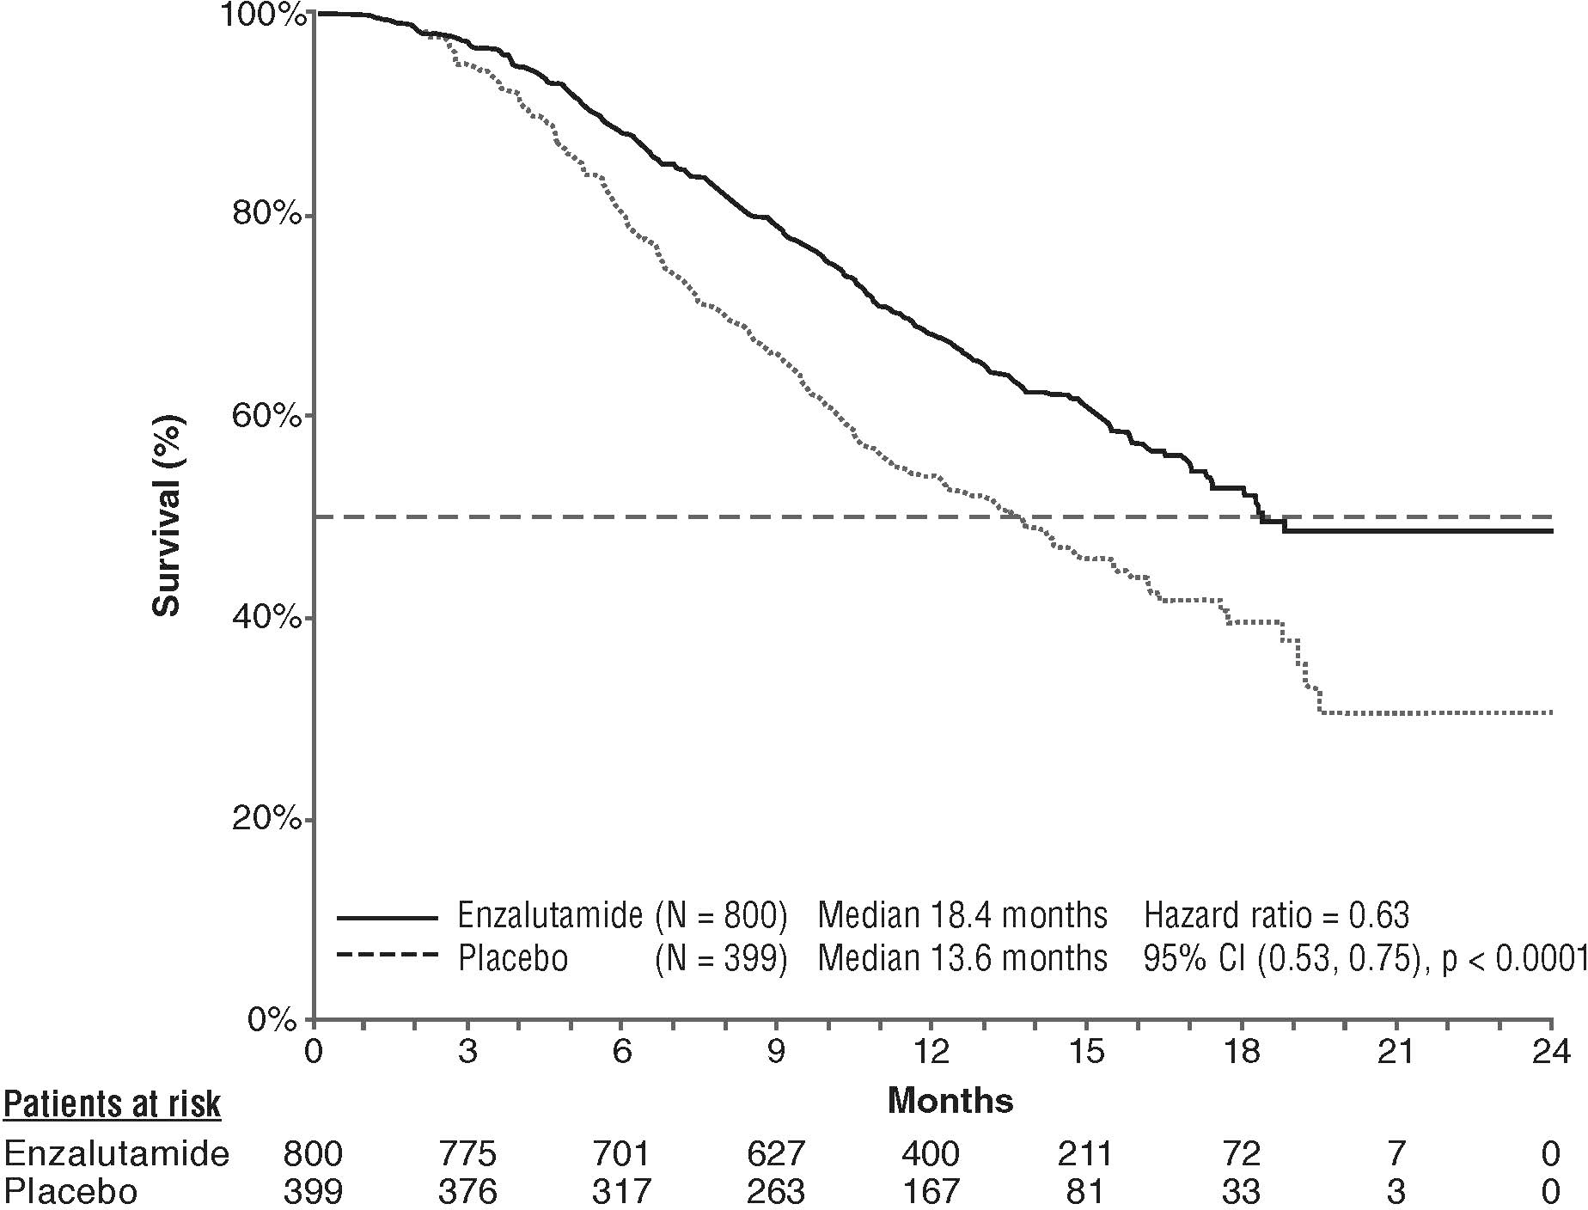

სურათი 12: საერთო გადარჩენის კაპლან-მეიერისმრუდები AFFIRM კვლევაში (ყველა რანდომიზებული პაციენტის სტატისტიკური ანალიზი)

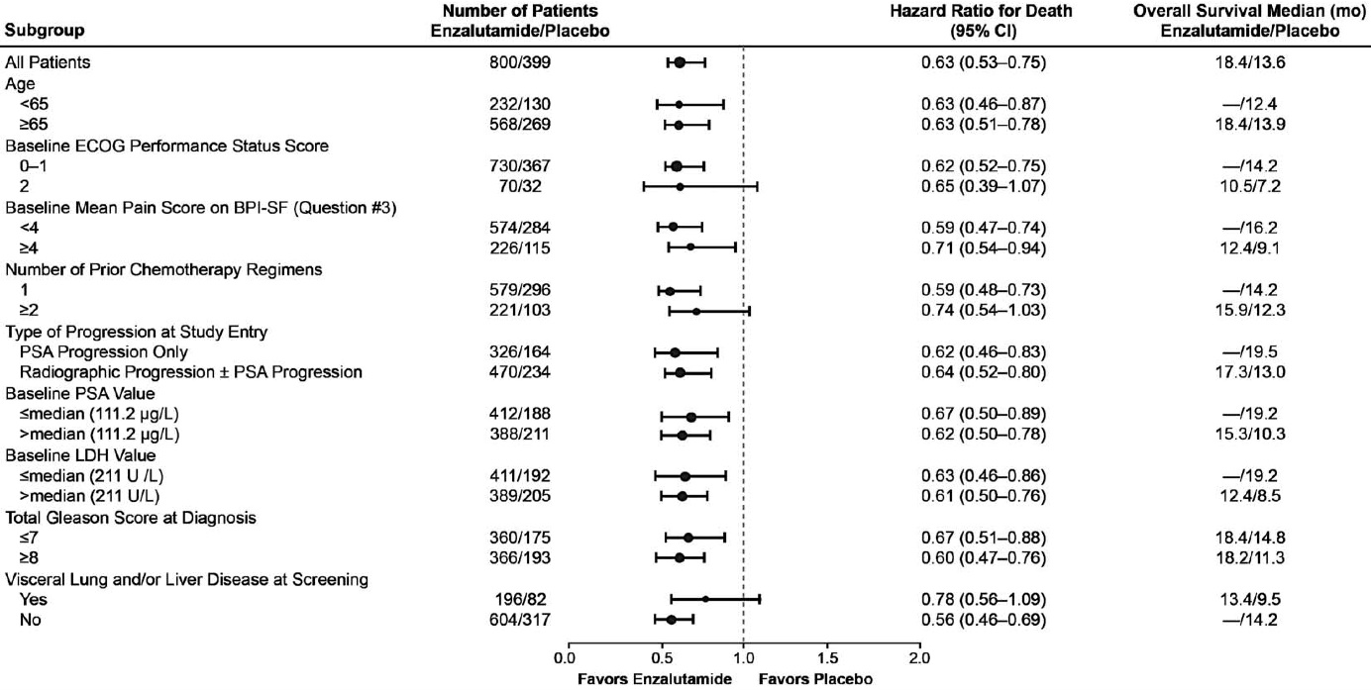
ECOG: აღმოსავლეთის გაერთიანებული ონკოლოგიური ჯგუფი; BPI-SF: ტკივილის შეფასების მოკლე კითხვარი - მოკლე ფორმა; PSA: პროსტატის სპეციფიკური ანტიგენი

სურათი 13: საერთო გადარჩენა ქვეჯგუფის მიხედვით AFFIRM კვლევაში - რისკის თანაფარდობა და 95%-იანი სანდოობის ინტერვალი

საერთო გადარჩენის დაფიქსირებული გაუმჯობესების გარდა, ძირითადი მეორადი საბოლოო წერტილები (PSA პროგრესირება, რენტგენოლოგიურად დადასტურებული პროგრესირების გარეშე გადარჩენა და დრო ჩონჩხთან დაკავშირებული პირველი მოვლენის დაწყებამდე) ენზალუტამიდის სასარგებლოდ იყო და სტატისტიკურად მნიშვნელოვანი იყო მრავალჯერადი ტესტირების კორექციის შემდეგ.
რადიოგრაფიულად დადასტურებული პროგრესირების გარეშე გადარჩენა, რომელიც შეფასდა მკვლევარის მიერ RECIST v 1.1-ის გამოყენებით რბილი ქსოვილებისთვის და ძვლის სკანირებისას 2 ან უფრო მეტი ძვლის დაზიანების გამოვლენის შემთხვევაში, ენზალუტამიდით ნამკურნალები პაციენტებისთვის იყო 8.3 თვე და პლაცებოთი ნამკურნალები პაციენტებისთვის - 2.9 თვე [HR = 0.40 (95% CI: 0.35, 0.47), p < 0.0001]. ანალიზი მოიცავდა 216 გარდაცვალებას დოკუმენტირებული პროგრესირების გარეშე და 645 დოკუმენტირებული პროგრესირების შემთხვევას, რომელთაგან 303 (47%) გამოწვეული იყო რბილი ქსოვილების პროგრესირებით, 268 (42%) - ძვლის დაზიანების პროგრესირებით და 74 (11%) - როგორც რბილი ქსოვილების, ასევე ძვლის დაზიანებებით.
PSA-ს 50%-იანი ან 90%-იანი დადასტურებული კლება შესაბამისად იყო 54.0% და 24.8% ენზალუტამიდით ნამკურნალებ პაციენტებში და 1.5% და 0.9% პლაცებოთი ნამკურნალებ პაციენტებში (p < 0.0001). PSA-ს პროგრესირებამდე საშუალო დრო ენზალუტამიდით ნამკურნალებ პაციენტებში იყო 8.3 თვე და პლაცებოთი ნამკურნალებ პაციენტებში - 3.0 თვე [HR = 0.25 (95% CI: 0.20, 0.30), p < 0.0001].
ჩონჩხთან დაკავშირებული პირველი მოვლენის გამოვლენამდე საშუალო დრო ენზალუტამიდით ნამკურნალები პაციენტებისთვის იყო 16.7 თვე და პლაცებოთი ნამკურნალები პაციენტებისთვის - 13.3 თვე [HR = 0.69 (95% CI: 0.57, 0.84), p < 0.0001]. ჩონჩხთან დაკავშირებული მოვლენა განისაზღვრა, როგორც ძვლის სხივური თერაპია ან ქირურგიული ჩარევა, ძვლის პათოლოგიური მოტეხილობა, ზურგის ტვინის კომპრესია ან ანტინეოპლაზიური თერაპიის შეცვლა ძვლის ტკივილის სამკურნალოდ. ანალიზი მოიცავდა ჩონჩხთან დაკავშირებულ 448 მოვლენას, რომელთაგან 277 მოვლენა (62%) იყო ძვლის დასხივება, 95 მოვლენა (21%) - ზურგის ტვინის კომპრესია, 47 მოვლენა (10%) - ძვლის პათოლოგიური მოტეხილობა, 36 მოვლენა (8%) - ძვლის ტკივილის სამკურნალოდ ანტინეოპლაზიური თერაპიის შეცვლა და 7 მოვლენა (2%) - ძვალზე ქირურგიული ჩარევა.
9785-CL-0410 კვლევა (ენზალუტამიდი აბირატერონის შემდეგ მეტასტაზური CRPC-ის მქონე პაციენტებში)
ეს იყო ერთი სამკურნალო ჯგუფის მქონე კვლევა, რომელშიც მონაწილეობდა პროგრესირებადი მეტასტაზური CRPC-ის მქონე 214 პაციენტი, რომელიც იღებდა ენზალუტამიდს (160 მგ დღეში ერთხელ) აბირატერონის აცეტატით პლუს პრედნიზონით მინიმუმ 24-კვირიანი მკურნალობის შემდეგ. საშუალო rPFS (რენტგონოლოგიურად დადასტურებული პროგრესირების გარეშე გადარჩენის საშუალო მაჩვენებელი, კვლევის პირველადი საბოლოო წერტილი) იყო 8.1 თვე (95% CI: 6.1, 8.3). საშუალო საერთო გადარჩენა (OS) არ იქნა მიღწეული. PSA-ზე პასუხი (განისაზღვრა, როგორც საბაზისო დონიდან ≥ 50%-იანი შემცირება) იყო 22.4% (95% CI: 17.0, 28.6). 69 პაციენტში, რომლებსაც ადრე ჩაუტარდათ ქიმიოთერაპია, საშუალო rPFS იყო 7.9 თვე (95% CI: 5.5, 10.8). PSA-ზე პასუხი იყო 23.2% (95% CI: 13.9, 34.9). 145 პაციენტში, რომლებსაც ადრე არ ჩაუტარდათ ქიმიოთერაპია, საშუალო rPFS იყო 8.1 თვე (95% CI: 5.7, 8.3). PSA-ზე პასუხი იყო 22.1% (95% CI: 15.6, 29.7).

მიუხედავად იმისა, რომ ზოგიერთ პაციენტში აბირატერონის შემდეგ ენზალუტამიდით მკურნალობისას შეზღუდული პასუხი დაფიქსირდა, ამ მონაცემის მიზეზი ამჟამად უცნობია. კვლევის დიზაინით ვერც იმ პაციენტების იდენტიფიცირება იყო შესაძლებელი, რომლებიც სავარაუდოდ სარგებელს მიიღებენ და ვერც იმ თანმიმდევრობის დადგენა, რომლითაც ენზალუტამიდი და აბირატერონი ოპტიმალურად უნდა განისაზღვროს.

ხანდაზმულები
კონტროლირებად კლინიკურ კვლევებში მონაწილე 5110 პაციენტიდან, რომლებმაც მიიღეს ენზალუტამიდი, 3988 პაციენტი (78%) იყო 65 წლის და უფროსი ასაკის, ხოლო 1703 პაციენტი (33%) - 75 წლის და უფროსი ასაკის. ამ ხანდაზმულ და ახალგაზრდა პაციენტებს შორის უსაფრთხოების ან ეფექტურობის მხრივ საერთო განსხვავებები არ გამოვლენილა.

პედიატრიული პოპულაცია
ევროპის წამლის სააგენტომ გააუქმა ვალდებულება, წარადგინოს ენზალუტამიდზე ჩატარებული კვლევების შედეგები პროსტატის კარცინომის მქონე პედიატრიული პოპულაციის ყველა ქვეჯგუფში (პედიატრიული გამოყენების შესახებ ინფორმაციისთვის იხილეთ პარაგრაფი 4.2).

ფარმაკოკინეტიკური თვისებები
ენზალუტამიდი წყალში ცუდად ხსნადია. ენზალუტამიდის ხსნადობას ზრდის კაპრილოკაპროილის მაკროგოლგლიცერიდები, როგორც ემულგატორი/სურფაქტანტი. პრეკლინიკურ კვლევებში, ენზალუტამიდის შეწოვა გაიზარდა კაპრილოკაპროილის მაკროგოლგლიცერიდებში გახსნისას.

ენზალუტამიდის ფარმაკოკინეტიკა შეფასდა პროსტატის კიბოს მქონე პაციენტებში და ჯანმრთელ მამაკაც სუბიექტებში. ენზალუტამიდის საშუალო ტერმინალური ნახევარგამოყოფის პერიოდი (t1/2) პაციენტებში ერთჯერადი პერორალური დოზის მიღების შემდეგ არის 5.8 დღე (დიაპაზონი 2.8-დან 10.2 დღემდე) და სტაბილური მდგომარეობა მიიღწევა დაახლოებით ერთ თვეში. ყოველდღიური პერორალური მიღებისას, ენზალუტამიდის აკუმულაცია დაახლოებით 8.3-ჯერ მეტია ერთ დოზასთან შედარებით. პლაზმური კონცენტრაციების დღიური ცვლილებები დაბალია (პიკური და მინიმალური თანაფარდობა 1.25). ენზალუტამიდის კლირენსი ძირითადად ღვიძლის მეტაბოლიზმის გზით ხდება, აქტიური მეტაბოლიტის წარმოქმნით, რომელიც ისეთივე აქტიურია, როგორც ენზალუტამიდი და ცირკულირებს დაახლოებით იგივე პლაზმური კონცენტრაციით, როგორც ენზალუტამიდი.
აბსორბცია
აპკიანი გარსით დაფარული ენზალუტამიდის ტაბლეტების პერორალური შეწოვა შეფასდა ჯანმრთელ მამრობითი სქესის მოხალისეებში ენზამერის აპკიანი გარსით დაფარული ტაბლეტების 160 მგ ერთჯერადი დოზის შემდეგ, ხოლო ფარმაკოკინეტიკური მოდელირება და სიმულაცია გამოიყენეს სტაბილურ მდგომარეობაში ფარმაკოკინეტიკური პროფილის პროგნოზირებისთვის. ამ პროგნოზებისა და სხვა დამხმარე მონაცემების საფუძველზე, პლაზმაში ენზალუტამიდის მაქსიმალური კონცენტრაციის (Cmax) მიღწევის საშუალო დრო 2 საათია (დიაპაზონი 0.5-დან 6 საათამდე), ხოლო ენზალუტამიდის და მისი აქტიური მეტაბოლიტის მდგრადი ფარმაკოკინეტიკური პროფილები მსგავსია აპკიანი გარსით დაფარული ტაბლეტებისა და Xtandi-ს რბილი კაფსულების ფორმებისთვის.
მეტასტაზური CRPC-ის მქონე პაციენტებში რბილი კაფსულის ფორმის (Xtandi 160 მგ დღეში) პერორალური მიღების შემდეგ, ენზალუტამიდის და მისი აქტიური მეტაბოლიტის სტაბილური მდგომარეობის პლაზმური საშუალო Cmax მნიშვნელობები შესაბამისად არის 16.6 მკგ/მლ (23% CV) და 12.7 მკგ/მლ (30% CV).

ადამიანებში ჩატარებული მასის ბალანსის კვლევის საფუძველზე, ენზალუტამიდის პერორალური შეწოვა შეფასდა და სულ მცირე არის 84.2%. ენზალუტამიდი არ არის ეფლუქსორული გადამტანის P-gp ან BCRP სუბსტრატი.

საკვებს არ აქვს კლინიკურად მნიშვნელოვანი გავლენა შეწოვის ხარისხზე. კლინიკურ კვლევებში, ენზამერი მიიღეს საკვების გარეშე.
განაწილება
ენზალუტამიდის განაწილების საშუალო აშკარა მოცულობა (V/F) პაციენტებში ერთჯერადი პერორალური დოზის მიღების შემდეგ არის 110 ლ (29% CV). ენზალუტამიდის განაწილების მოცულობა აღემატება ორგანიზმში წყლის საერთო მოცულობას, რაც მიუთითებს ფართო ექსტრავასკულარულ განაწილებაზე. მღრღნელებში ჩატარებული კვლევები აჩვენებს, რომ ენზალუტამიდს და მის აქტიურ მეტაბოლიტს შეუძლია ჰემატოენცეფალურ ბარიერის გადალახვა.
ენზალუტამიდი პლაზმის ცილებს, ძირითადად ალბუმინს, 97%-დან 98%-მდე ხარისხით შეუკავშირდება. აქტიური მეტაბოლიტი პლაზმის ცილებს 95%-ით შეუკავშირდება. ენზალუტამიდსა და სხვა მაღალი შეკავშირების მქონე სამკურნალო საშუალებებს (ვარფარინი, იბუპროფენი და სალიცილის მჟავა) შორის ცილებთან შეკავშირების ჩანაცვლება ინ ვიტრო არ დაფიქსირებულა.
ბიოტრანსფორმაცია
ენზალუტამიდი ინტენსიურად მეტაბოლიზდება. ადამიანის პლაზმაში ორი ძირითადი მეტაბოლიტი არსებობს: N-დესმეთილ ენზალუტამიდი (აქტიური) და კარბოქსილის მჟავას წარმოებული (არააქტიური). ენზალუტამიდი მეტაბოლიზდება CYP2C8-ით და უფრო მცირე ხარისხით CYP3A4/5-ით (იხ. პარაგრაფი 4.5), რომელთაგან ორივე მნიშვნელოვან როლს ასრულებს აქტიური მეტაბოლიტის ფორმირებაში. ინ ვიტრო, N-დესმეთილ ენზალუტამიდი მეტაბოლიზდება კარბოქსილის მჟავას მეტაბოლიტად კარბოქსილესთერაზა 1-ის მეშვეობით, რომელიც ასევე მცირე როლს ასრულებს ენზალუტამიდის კარბოქსილის მჟავას მეტაბოლიტად მეტაბოლიზმში. N-დესმეთილ ენზალუტამიდი არ მეტაბოლიზდება CYP-ებით ინ ვიტრო.

კლინიკური გამოყენების პირობებში, ენზალუტამიდი წარმოადგენს CYP3A4-ის ძლიერ სტიმულატორს, CYP2C9-ის და CYP2C19-ის ზომიერ სტიმულატორს და არ გააჩნია კლინიკურად მნიშვნელოვანი გავლენა CYP2C8-ზე (იხ. პარაგრაფი 4.5).
ელიმინაცია
პაციენტებში ენზალუტამიდის საშუალო აშკარა კლირენსი (CL/F) მერყეობს 0.520-დან 0.564 ლ/სთ-მდე.
14C-ენზალუტამიდის პერორალური მიღების შემდეგ, რადიოაქტიურობის 84.6% აღდგება დოზის მიღებიდან 77 დღის განმავლობაში: 71.0% აღდგება შარდში (ძირითადად არააქტიური მეტაბოლიტის სახით, ენზალუტამიდის და აქტიური მეტაბოლიტის კვალის ოდენობით), ხოლო 13.6% აღდგება განავალში (დოზის 0.39% უცვლელი ენზალუტამიდის სახით).

ინ ვიტრო მონაცემები მიუთითებს, რომ ენზალუტამიდი არ წარმოადგენს OATP1B1-ის, OATP1B3-ის ან OCT1-ის სუბსტრატს; ხოლო N-დესმეთილ ენზალუტამიდი არ წარმოადგენს P-gp-ის ან BCRP-ის სუბსტრატს.

ინ ვიტრო მონაცემები მიუთითებს, რომ ენზალუტამიდი და მისი ძირითადი მეტაბოლიტები კლინიკურად მნიშვნელოვანი კონცენტრაციებისას არ ახდენენ შემდეგი გადამტანების ინჰიბირებას: OATP1B1, OATP1B3, OCT2 ან OAT1.
ხაზოვნება
40-დან 160 მგ-მდე დოზის დიაპაზონში დოზის პროპორციულობიდან მნიშვნელოვანი გადახრები არ დაფიქსირებულა. ცალკეულ პაციენტებში ენზალუტამიდის და აქტიური მეტაბოლიტის სტაბილური Cmin მნიშვნელობები მუდმივი დარჩა ქრონიკული თერაპიის ერთ წელზე მეტი ხნის განმავლობაში, რაც აჩვენებს დროში ხაზოვან ფარმაკოკინეტიკას სტაბილური მდგომარეობის მიღწევის შემდეგ.
თირკმლის დისფუნქცია
ენზალუტამიდის თირკმლის დისფუნქციის ოფიციალური კვლევა არ დასრულებულა. კლინიკური კვლევებიდან გამოირიცხნენ პაციენტები, რომლებსაც შრატის კრეატინინის დონე > 177 მკმოლ/ლ-ზე (2 მგ/დლ) ჰქონდათ. პოპულაციის ფარმაკოკინეტიკური ანალიზის საფუძველზე, დოზის კორექცია საჭირო არ არის იმ პაციენტებისთვის, რომელთა კრეატინინის კლირენსის (CrCL) გამოთვლილი მაჩვენებლები ≥ 30 მლ/წთ-ზე (შეფასებულია კოკროფტისა და გოლის ფორმულით). ენზალუტამიდის მოქმედება არ არის შეფასებული თირკმლის მძიმე დისფუქნციის (CrCL < 30 მლ/წთ) ან თირკმლის უკმარისობის ტერმინალური სტადიის მქონე პაციენტებში და ამ პაციენტების მკურნალობისას საჭიროა სიფრთხილის გამოჩენა. ნაკლებად სავარაუდოა, რომ ენზალუტამიდი მნიშვნელოვნად გამოიდევნოს წყვეტილი ჰემოდიალიზით ან უწყვეტი ამბულატორიული პერიტონეალური დიალიზის შედეგად.
ღვიძლის დისფუნქცია
ღვიძლის დისფუნქციას არ მოუხდენია გავლენა ენზალუტამიდის ან მისი აქტიური მეტაბოლიტის საერთო ექსპოზიციაზე. თუმცა, ენზალუტამიდის ნახევარგამოყოფის პერიოდი გაორმაგდა ღვიძლის მძიმე დისფუნქციის მქონე პაციენტებში ჯანმრთელ საკონტროლო ჯგუფთან შედარებით (10.4 დღე 4.7 დღემდე), რაც შესაძლოა დაკავშირებული იყოს ქსოვილებში მისი განაწილების ზრდასთან.

ენზალუტამიდის ფარმაკოკინეტიკა შეისწავლეს პაციენტებში, რომლებსაც საბაზისო ეტაპზე აღენიშნებოდათ მსუბუქი (N = 6), საშუალო (N = 8) ან მძიმე (N = 8) ღვიძლის დისფუნქცია (შესაბამისად, ჩაილდ-პიუს კლასი A, B ან C) და 22 შესაბამის საკონტროლო ჯგუფში ღვიძლის ნორმალური ფუნქციით. ენზალუტამიდის პერორალურად მიღების შემდეგ ერთჯერადი დოზით 160მგ, მსუბუქი დისფუნქციის მქონე სუბიექტებში ენზალუტამიდის AUC და Cmax გაიზარდა შესაბამისად 5%-ით და 24%-ით, ზომიერი დისფუნქციის მქონე სუბიექტებში ენზალუტამიდის AUC და Cmax გაიზარდა შესაბამისად 29%-ით და შემცირდა 11%-ით, ხოლო მძიმე დისფუნქციის მქონე სუბიექტებში ენზალუტამიდის AUC და Cmax გაიზარდა შესაბამისად 5%-ით და შემცირდა 41%-ით, ჯანმრთელ საკონტროლო ჯგუფთან შედარებით. შეუკავშირებელი ენზალუტამიდისა და შეუკავშირებელი აქტიური მეტაბოლიტის შეჯამების შემთხვევაში, მსუბუქი დისფუნქციის მქონე სუბიექტებში AUC და Cmax გაიზარდა შესაბამისად 14%-ით და 19%-ით, საშუალო სიმძიმის დისფუნქციის მქონე სუბიექტებში AUC და Cmax გაიზარდა შესაბამისად 14%-ით და შემცირდა 17%-ით, ხოლო ღვიძლის მძიმე დისფუნქციის მქონე სუბიექტებში AUC და Cmax გაიზარდა შესაბამისად 34%-ით და შემცირდა 27%-ით, ჯანმრთელ საკონტროლო ჯგუფთან შედარებით.

რასა
კონტროლირებად კლინიკურ კვლევებში მონაწილე პაციენტების უმეტესობა (> 75%) კავკასიელი იყო. პროსტატის კიბოთი დაავადებულ იაპონელ და ჩინელ პაციენტებში ჩატარებული კვლევების ფარმაკოკინეტიკური მონაცემების საფუძველზე, პოპულაციებს შორის ექსპოზიციაში კლინიკურად მნიშვნელოვანი განსხვავებები არ დაფიქსირებულა. არ არსებობს საკმარისი მონაცემები სხვა რასებში ენზალუტამიდის ფარმაკოკინეტიკის პოტენციური განსხვავებების შესაფასებლად.

ხანდაზმულები
ხანდაზმული პოპულაციის ფარმაკოკინეტიკურ ანალიზში ასაკის კლინიკურად მნიშვნელოვანი გავლენა ენზალუტამიდის ფარმაკოკინეტიკაზე არ დაფიქსირებულა.

პრეკლინიკური უსაფრთხოების მონაცემები
ორსულ თაგვებში ენზალუტამიდით მკურნალობამ გამოიწვია ემბრიონის-ნაყოფის სიკვდილიანობის და გარეგანი და ჩონჩხის ცვლილებების შემთხვევების ზრდა. ენზალუტამიდის ფერტილობის კვლევები არ ჩატარებულა, თუმცა ვირთხებში (4 და 26 კვირა) და ძაღლებში (4, 13 და 39 კვირა) ჩატარებულ კვლევებში აღინიშნა რეპროდუქციული სისტემის ატროფია, ასპერმია/ჰიპოსპერმია და ჰიპერტროფია/ჰიპერპლაზია, რაც დაკავშირებულია ენზალუტამიდის ფარმაკოლოგიურ აქტივობასთან. თაგვებში (4 კვირა), ვირთხებში (4 და 26 კვირა) და ძაღლებში (4, 13 და 39 კვირა) ჩატარებულ კვლევებში ენზალუტამიდთან დაკავშირებული რეპროდუქციული ორგანოების ცვლილებები წარმოადგენდა ორგანოების წონის შემცირებას პროსტატისა და ეპიდიდიმის ატროფიასთან ერთად. ლეიდიგის უჯრედების ჰიპერტროფია და/ან ჰიპერპლაზია დაფიქსირდა თაგვებში (4 კვირა) და ძაღლებში (39 კვირა). რეპროდუქციულ ქსოვილებში დამატებითი ცვლილებები მოიცავდა ჰიპოფიზის ჰიპერტროფიას/ჰიპერპლაზიას და სათესლე ბუშტუკების ატროფიას ვირთხებში და სათესლე ჯირკვლის ჰიპოსპერმიას და სათესლე მილაკების დეგენერაციას ძაღლებში. გენდერული განსხვავებები აღინიშნა ვირთხების სარძევე ჯირკვლებში (მამრის ატროფია და მდედრის წილაკოვანი ჰიპერპლაზია). ამ სახეობებში რეპროდუქციული ორგანოების მხრივ ცვლილებები შეესაბამებოდა ენზალუტამიდის ფარმაკოლოგიურ აქტივობას და შექცევადი გახდა ან ნაწილობრივ ალაგდა 8-კვირიანი გამოჯანმრთელების პერიოდის შემდეგ. კლინიკური პათოლოგიის ან ჰისტოპათოლოგიის მხრივ სხვა მნიშვნელოვანი ცვლილებები არცერთ სხვა ორგანოთა სისტემაში, ღვიძლის ჩათვლით, არ გამოვლენილა ამ სახეოებების შემთხვევაში.

ორსულ ვირთხებში ჩატარებულმა კვლევებმა აჩვენა, რომ ენზალუტამიდი და/ან მისი მეტაბოლიტები გადადის ნაყოფში. ორსულობის მე-14 დღეს ვირთხებში რადიოაქტიური 14C-ენზალუტამიდის პერორალური მიღების შემდეგ დოზით 30 მგ/კგ (ადამიანებში დანიშნულ მაქსიმალურ დოზაზე დაახლოებით 1.9-ჯერ მეტი), ნაყოფში მაქსიმალური რადიოაქტიურობა მიღწეული იქნა მიღებიდან 4 საათის შემდეგ და უფრო დაბალი იყო, ვიდრე დედის პლაზმაში, ქსოვილის/პლაზმის თანაფარდობით 0.27. ნაყოფში რადიოაქტიურობა შემცირდა მაქსიმალურ კონცენტრაციაზე 0.08-ჯერ მიღებიდან 72 საათის შემდეგ.

ლაქტაციის პერიოდში მყოფ ვირთხებში ჩატარებულმა კვლევებმა აჩვენა, რომ ენზალუტამიდი და/ან მისი მეტაბოლიტები გამოიყოფა ვირთხების რძეში.
ლაქტაციის პერიოდში მყოფ ვირთხებში რადიოაქტიური 14C-ენზალუტამიდის პერორალური მიღების შემდეგ დოზით 30 მგ/კგ (ადამიანებში დანიშნულ მაქსიმალურ დოზაზე დაახლოებით 1.9-ჯერ მეტი), რძეში მაქსიმალური რადიოაქტიურობა მიღწეულ იქნა მიღებიდან 4 საათის შემდეგ და დედის პლაზმასთან შედარებით 3.54-ჯერ მეტი იყო. კვლევის შედეგებმა ასევე აჩვენა, რომ ენზალუტამიდი და/ან მისი მეტაბოლიტები რძის საშუალებით გადადის ჩვილი ვირთხების ქსოვილებში და შემდგომ გამოიყოფა.

ენზალუტამიდი ნეგატიური იყო გენოტოქსიკურობაზე ინ ვიტრო და ინ ვივო ტესტების სტანდარტულ ნაკრებში. ტრანსგენურ rasH2 თაგვებში ჩატარებულ 6-თვიან კვლევაში, ენზალუტამიდმა არ გამოავლინა კანცეროგენული პოტენციალი (ნეოპლაზიური ნიშნების არარსებობა) 20 მგ/კგ-მდე დოზის დროს დღეში (AUC24h ~317 µg·h/მლ), რასაც შედეგად მოყვა პლაზმური ექსპოზიციის ის დონე, რომელიც კლინიკური ექსპოზიციის მსგავსი იყო (AUC24h ~322 µg·h/მლ) იმ პაციენტებში, რომლებიც იღებდნენ 160 მგ-ს ყოველდღიურად.

ვირთხებში ორი წლის განმავლობაში ენზალუტამიდის დღიური დოზირება იწვევდა ნეოპლაზიური ნიშნების შემთხვევების ზრდას. ესენია: კეთილთვისებიანი თიმომა, სარძევე ჯირკვლების ფიბროადენომა, სათესლე ჯირკვლების ლეიდიგის უჯრედების კეთილთვისებიანი სიმსივნეები და უროთელიუმის პაპილომა და შარდის ბუშტის კარცინომა მამრებში; კეთილთვისებიანი გრანულოზა უჯრედების სიმსივნე საკვერცხეებში მდედრებში და ადენომა ჰიპოფიზის დისტალურ ნაწილში ორივე სქესის შემთხვევაში. არ არის გამორიცხული თიმომის, ჰიპოფიზის ადენომისა და სარძევე ჯირკვლის ფიბროადენომის, ასევე უროთელიუმის პაპილომისა და შარდის ბუშტის კარცინომის განვითარება ადამიანებში.
ენზალუტამიდი არ იყო ფოტოტოქსიკური ინ ვიტრო.

ფარმაცევტული მახასიათებლები

დამხმარე ნივთიერებების სია

ტაბლეტის ბირთვი
მეტაკრილის მჟავა - ეთილ აკრილატის კოპოლიმერი (1:1)
კოლოიდური უწყლო სილიციუმი (E551)
მიკროკრისტალური ცელულოზა (E460)
ნატრიუმის კროსკარმელოზა (E468)
მაგნიუმის სტეარატი

ტაბლეტის გარსი
ჰიპრომელოზა (E464)
მაკროგოლი (E1521)
ტიტანის დიოქსიდი (E171)
რკინის ყვითელი ოქსიდი (E172)
ტალკი (E553b)

შეუთავსებლობა
არ მიესადაგება.

ვარგისიანობის ვადა
3 წელი.

სპეციალური სიფრთხილის ზომები პრეპარატის შესანახად
ეს სამკურნალო პრეპარატი არ საჭიროებს შენახვის განსაკუთრებულ პირობებს.

შეფუთვის ბუნება და შემადგენლობა
აპკიანი გარსით დაფარული 40 მგ ტაბლეტები
მუყაოს შეფუთვაში მოთავსებულია - ალუმინის - OPA/ALU/PVC ბლისტერი, რომელიც შედგება 28 აპკიანი გარსით დაფარული ტაბლეტისგან. თითოეული კოლოფი შეიცავს აპკიანი გარსით დაფარულ 112 ტაბლეტს (4 შეფუთვა).

განსაკუთრებული სიფრთხილის ზომები პრეპარატის განადგურებისა და სხვა სახის მოპყრობის დროს
ენზამერთან არ უნდა ქონდეს შეხება სხვა პირს პაციენტის ან მისი მომვლელების გარდა. მისი მოქმედების მექანიზმისა და თაგვებში დაფიქსირებული ემბრიონ-ფეტალური ტოქსიკურობის გათვალისწინებით, ენზამერმა შეიძლება ზიანი მიაყენოს განვითარებად ნაყოფს. ქლები, რომლებიც არიან ორსულად ან შეიძლება დაორსულდნენ, არ უნდა შეეხონ გატეხილ ან დაზიანებულ ენზამერის ტაბლეტებს დამცავი საშუალებების, მაგალითად, ხელთათმანების გარეშე. იხილეთ პარაგრაფი 5.3. „პრეკლინიკური უსაფრთხოების მონაცემები“. აპკიანი გარსით დაფარული ტაბლეტი არ უნდა დაღეჭონ, დაჭრან ან დაანაწევრონ.
ნებისმიერი გამოუყენებელი სამკურნალო პრეპარატი ან ნარჩენი მასალა უნდა განადგურდეს ადგილობრივი მოთხოვნების შესაბამისად.
გაცემის წესი:
ფარმაცევტული პროდუქტის ჯგუფი - II , გაიცემა ფორმა №3 რეცეპტით

სავაჭრო ლიცენზიის მფლობელი
შპს „მერმისი“
ქრისტინე შარაშიძის ქუჩა 12,

თბილისი, 0159, საქართველო

ტექსტის გადახედვის თარიღი

აგვისტო 2025

